1 SEPTIEMBRE 2024
Nuestro alcalde Santiago Martínez cree en la importancia de preservar nuestros valores religiosos y culturales, es por ello que está apoyando la realización de la decimocuarta edición del festival del maíz en el distrito de Ozatlan, el cual es organizado por la comunidad católica de la parroquia Inmaculada Concepción de María.
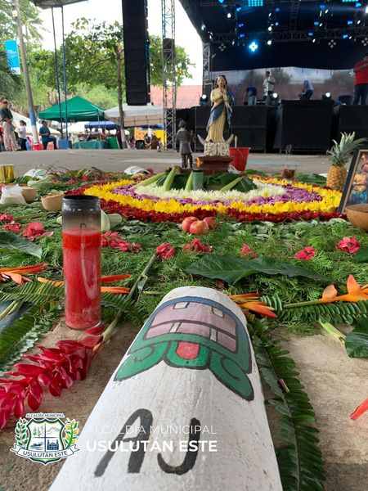
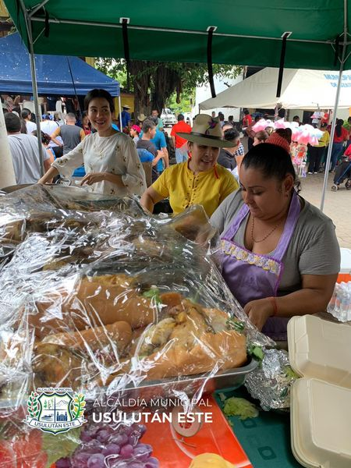
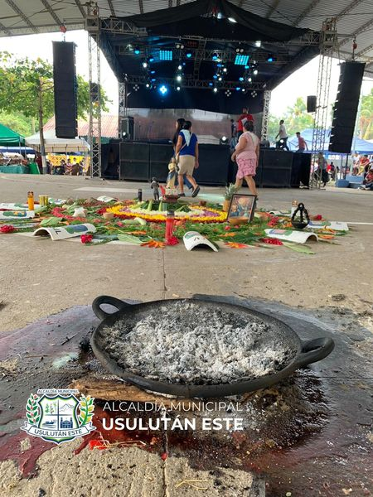

2 SEPTIEMBRE 2024
¡Continúa el Agro Mercado en el Mercado #5!
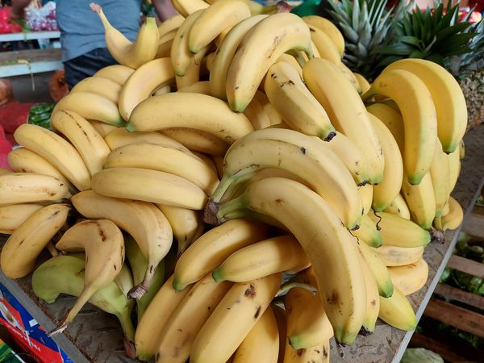
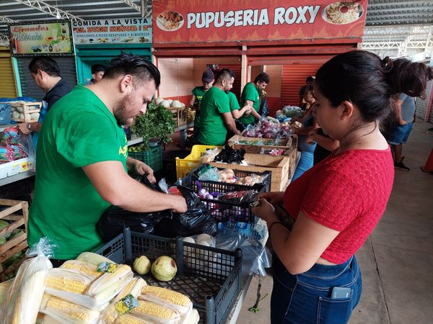
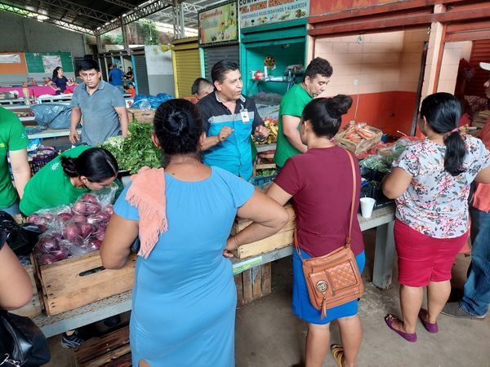

2 SEPTIEMBRE 2024
¡Limpieza de escombros en Quebrada Los Pinos y Residencial Las Veraneras!
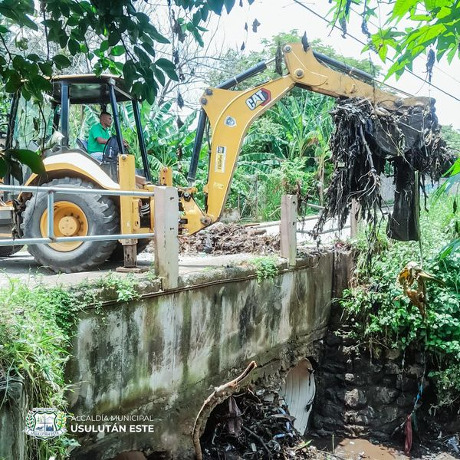
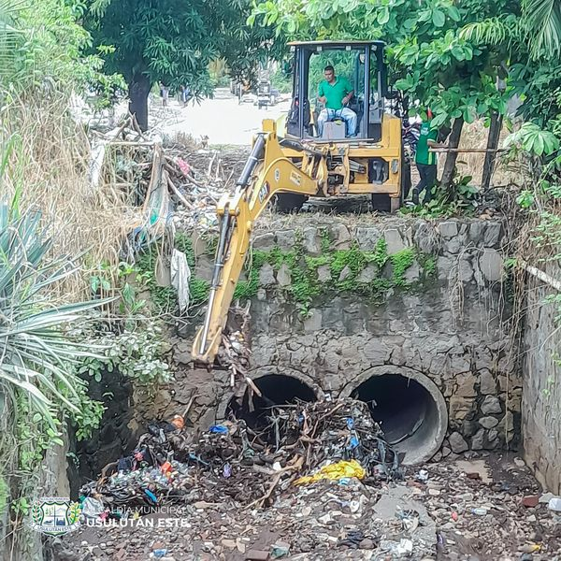
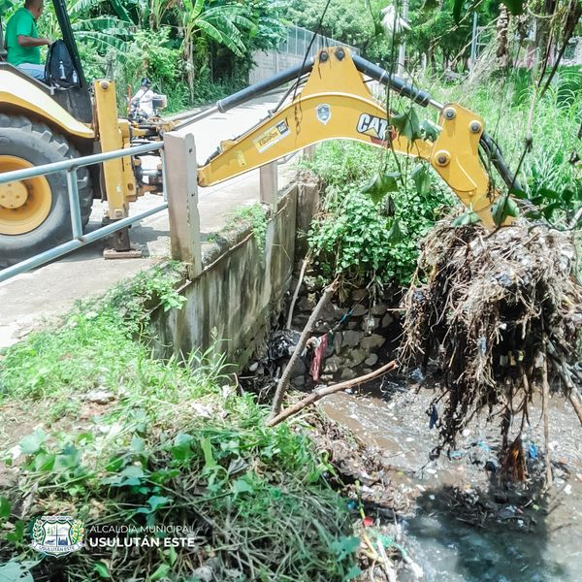

2 SEPTIEMBRE 2024
Reunión del Comité Municipal de Prevención de la Violencia
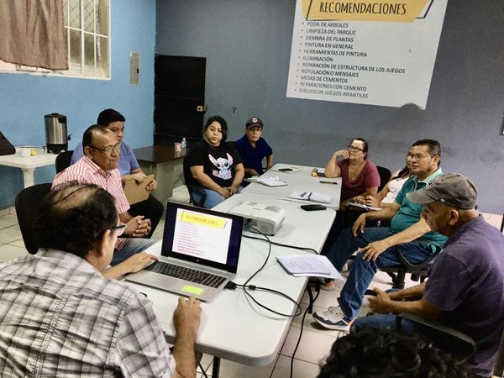
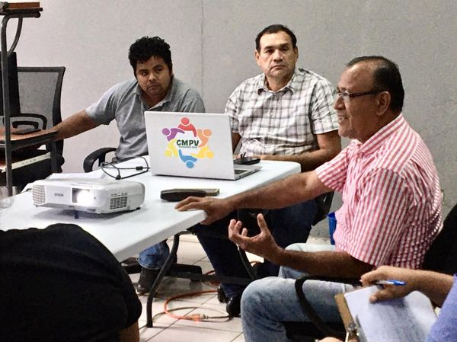
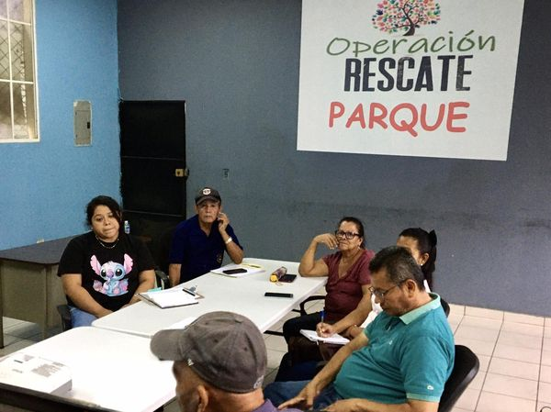
3 SEPTIEMBRE 2024
Con gran entusiasmo y alegría, comenzamos nuestro evento con un alegórico desfile escoltado por la banda de paz y las hermosas cachiporristas del C.E. Basilio Blandón y los Bikers El Salvador. El recorrido inició en el Parque Raúl F. Munguía y culminó en las instalaciones del CBI
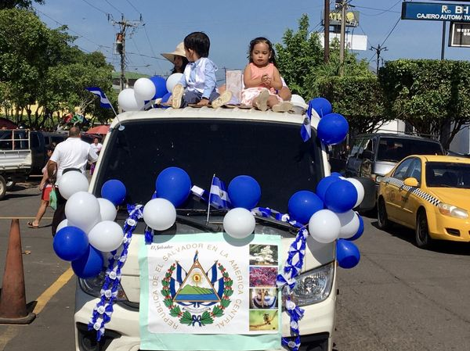
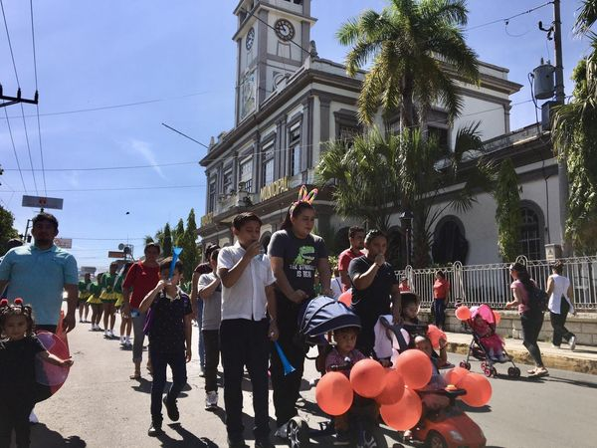
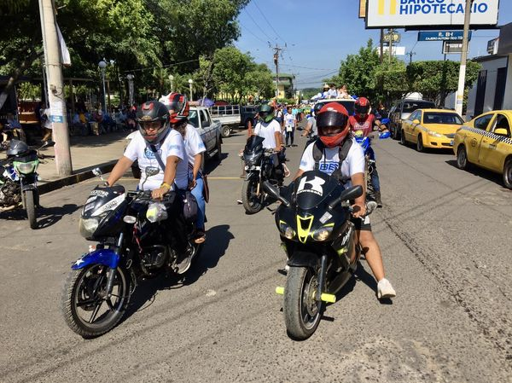
3 SEPTIEMBRE 2024
Elección de Miss y Mister Independencia del Centro de Bienestar Infantil 10 de Mayo

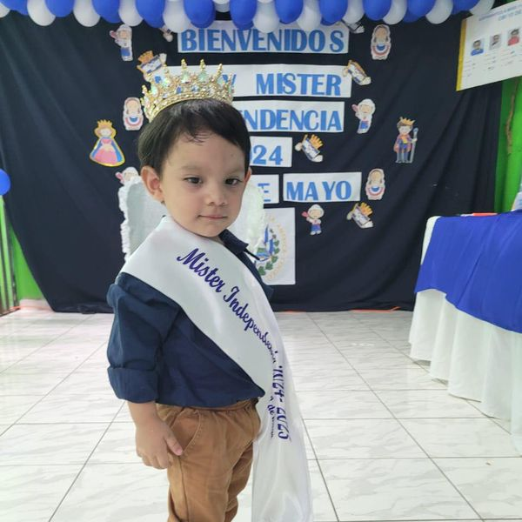
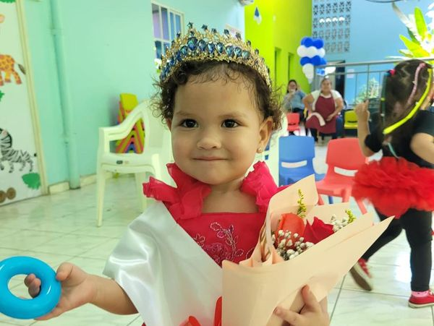
3 SEPTIEMBRE 2024
Reparación de calles en Col. Santa Rosa y Botoncillo #1
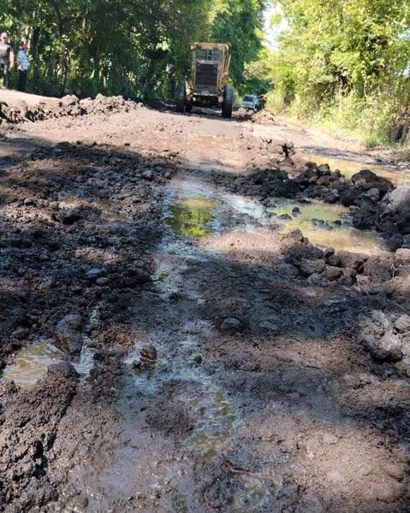
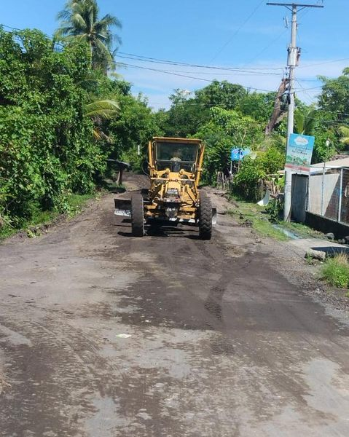
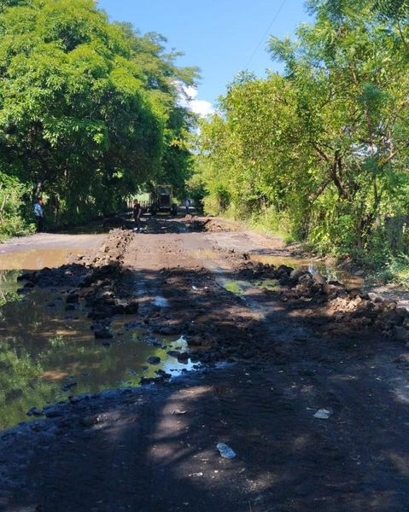

3 SEPTIEMBRE 2024
Juramentación de ADESCO El Renacer de Colonia Guevara
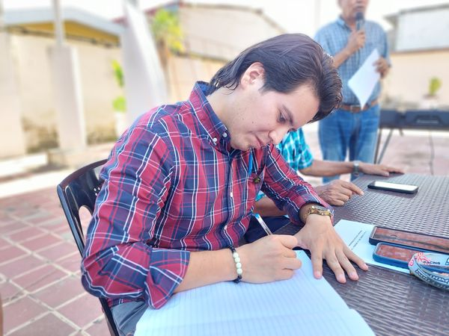
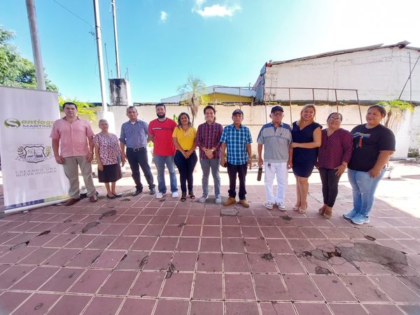
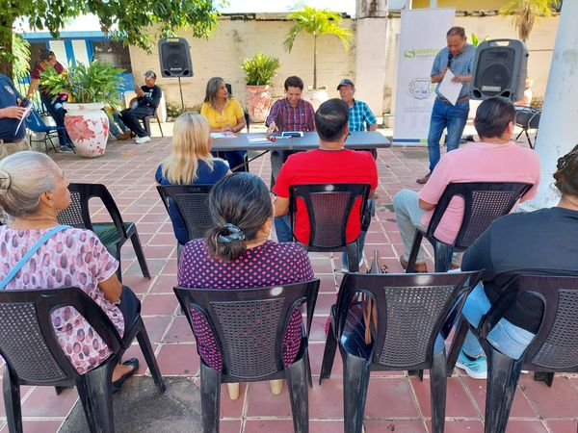
3 JUNIO 2024
Juramentación de ADESCO El Molino de Barrio El Molino
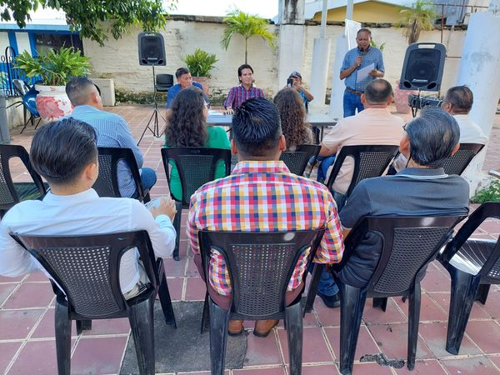
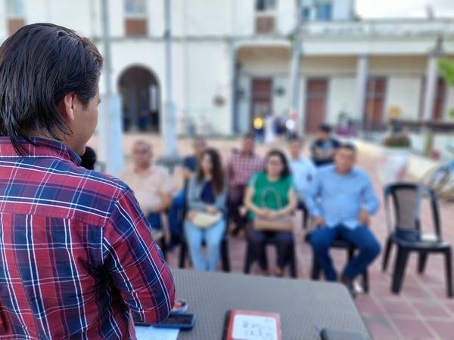
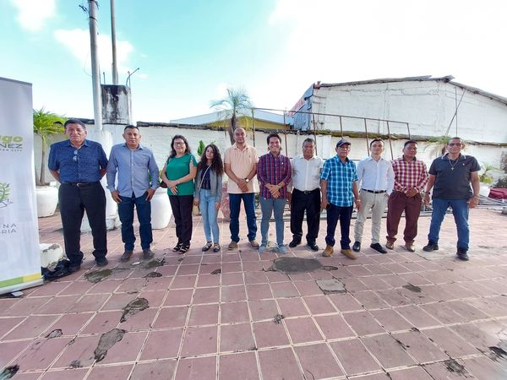

4 SEPTIEMBRE 2024
De cara a la planificación de actividades alucivas a las celebraciones del mes civico, el alcalde Santiago Martinez, convocó esta mañana a la Comisión Municipal de Protección Civil, de cara a planificar las estrategias y programas de prevención de riesgos y acciones a tomar de cara a las celebraciones del mes cívico.
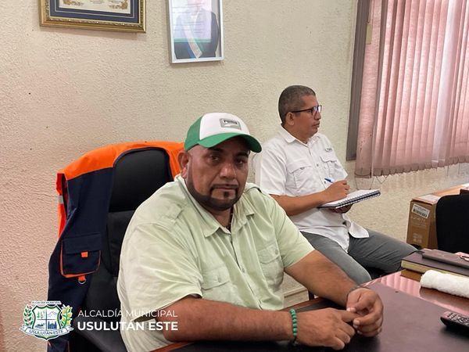
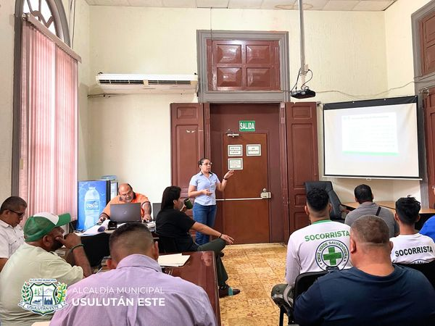
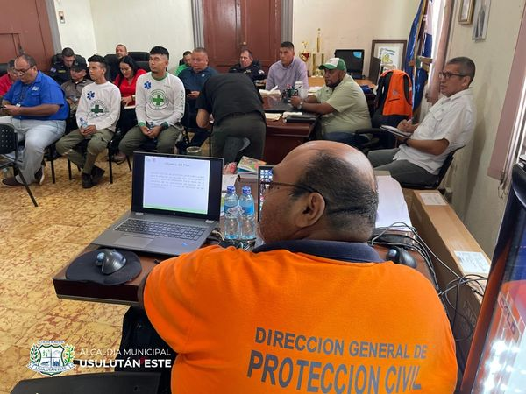
4 SEPTIEMBRE 2024
Nuestro Alcalde Santiago Martinez te invita al Agro Mercado, ubicado en el Mercado #5, donde encontrarás una amplia variedad de productos frescos y de calidad.
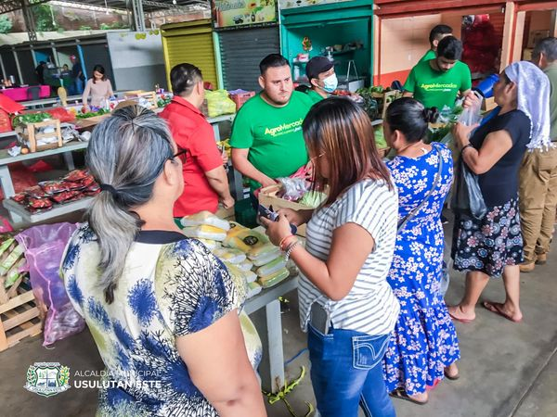
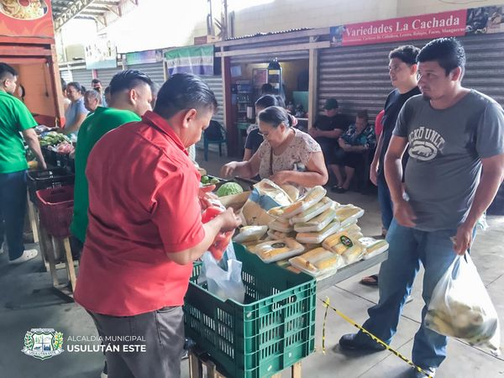
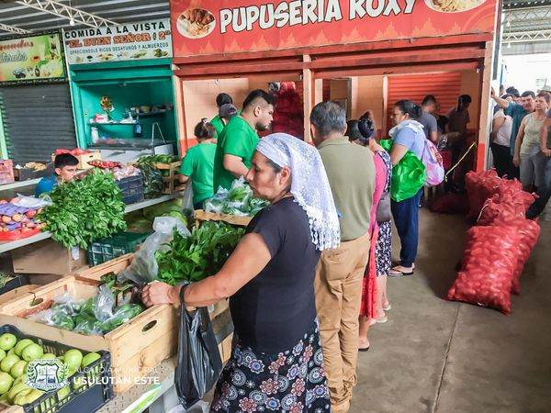
4 SEPTIEMBRE 2024
El equipo del área de Parques y Jardines de Servicios Municipales ha realizado la poda de árboles sobre la 12 Avenida Norte.
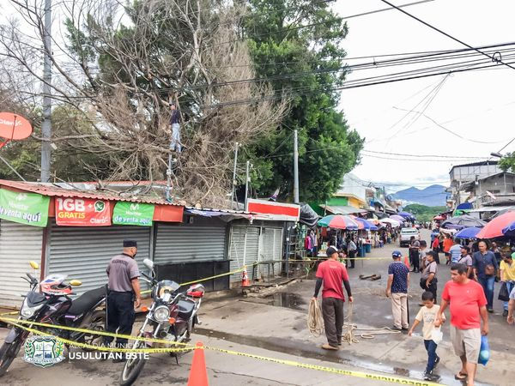
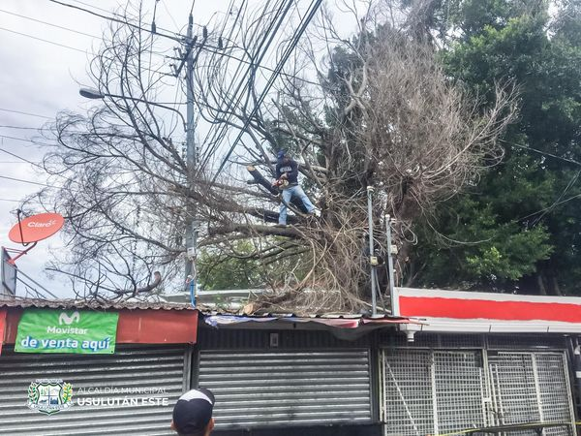
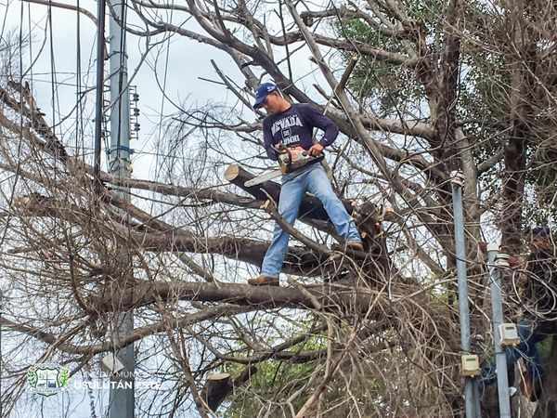

4 SEPTIEMBRE 2024
Personal de la Municipalidad dio inicio al curso de Microsoft Excel, brindando esta oportunidad de mejorar las habilidades en Excel y avanzar en tu desarrollo personal y profesional!
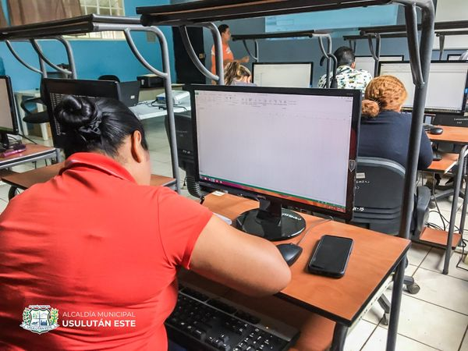
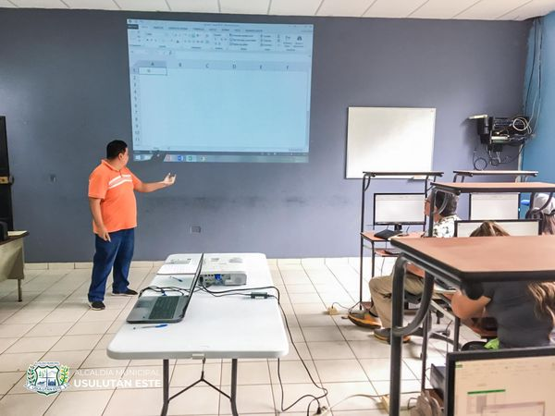
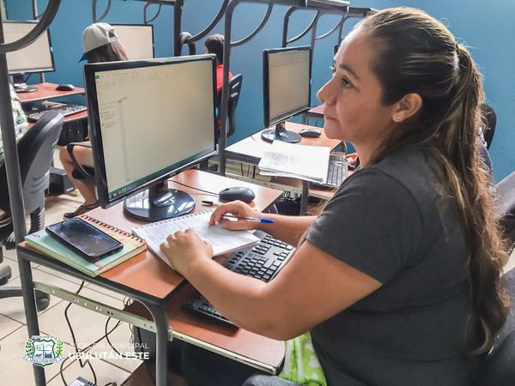

4 SEPTIEMBRE 2024
Esta mañana nuestro Alcalde Santiago Martinez asistió a la inauguración de Plaza Mundo junto a los diferentes invitados, dieron la bienvenida a una nueva era de desarrollo y prosperidad.
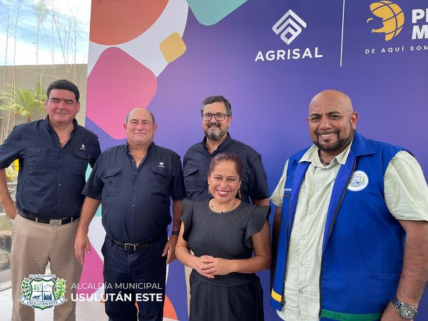

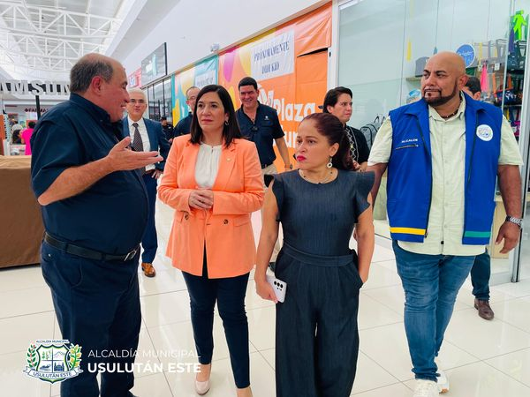
4 SEPTIEMBRE 2024
Esta mañana, el equipo de fontaneros y de Servicios Municipales realizó una limpieza exhaustiva de los tragantes de aguas grises que estaban obstruidos en el mercado #5.
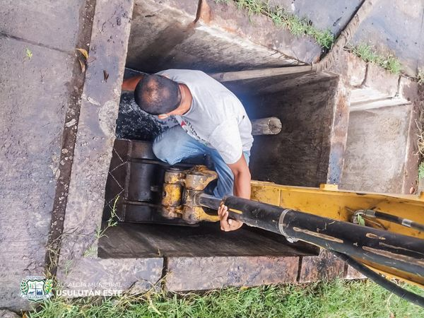
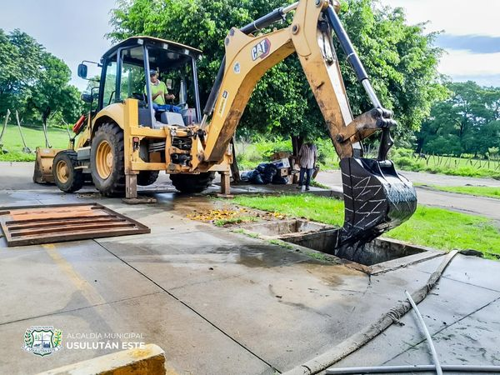
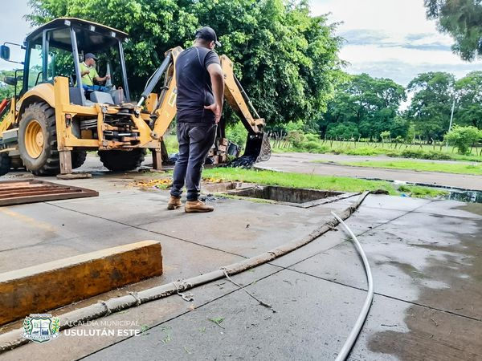
4 SEPTIEMBRE 2024
Esta tarde coordinador del CPMV en representación de nuestro alcalde Santiago Martinez convocó a los emprendedores para coordinar la Feria de Emprendedores que se realizará el día del desfiles de los párvulos.
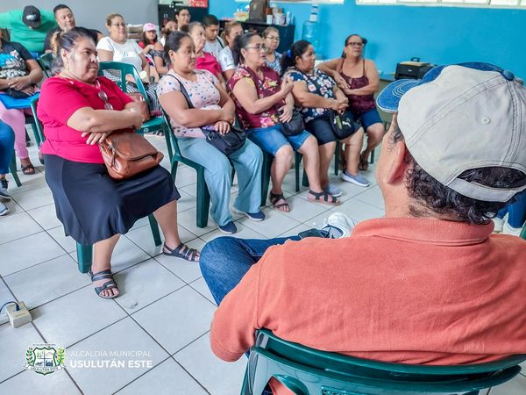
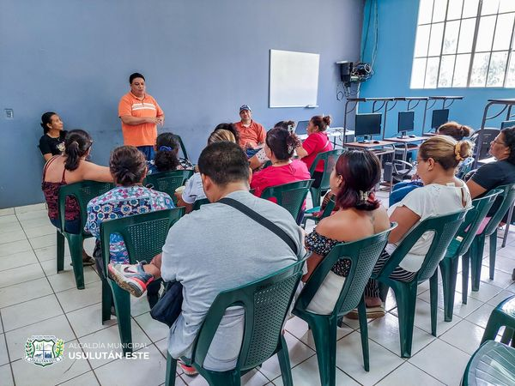
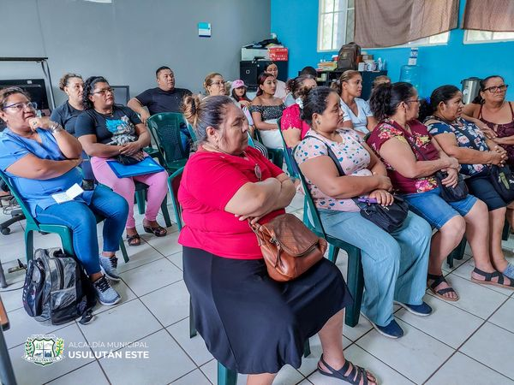
4 SEPTIEMBRE 2024
Nuestro Alcalde Santiago Martinez, a través del equipo de Servicios Municipales, dio respuesta a los habitantes de la Calle Antigua a Santa Elena, habilitando el paso en la zona que se encontraba obstruida.
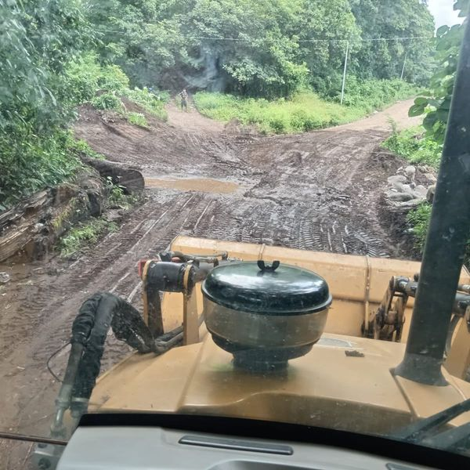
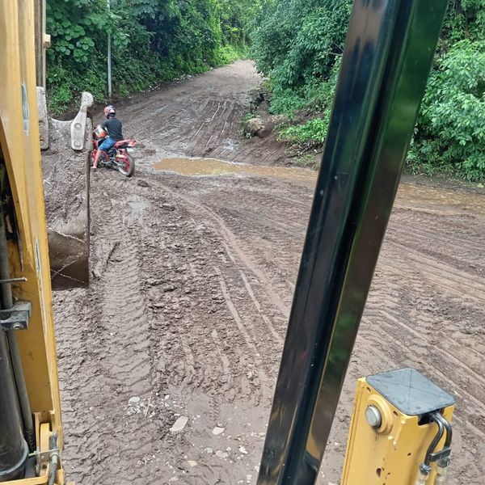
5 SEPTIEMBRE 2024
Reparación de Calles en Puertecito Ramírez_
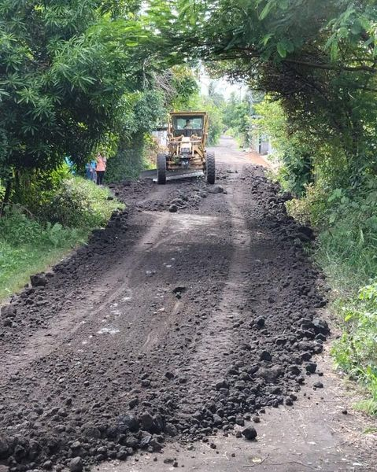
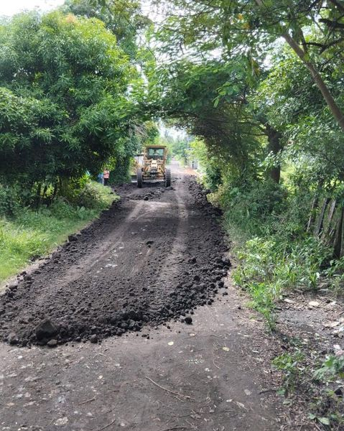
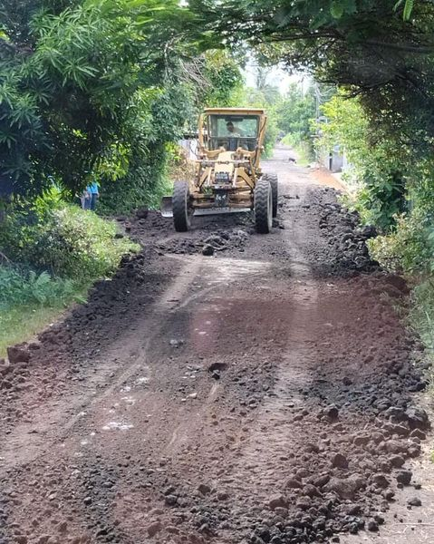

5 SEPTIEMBRE 2024
Juramentación de la Directiva de la Asociación de Desarrollo Comunal de Colonia Campo Amor y Parra de Usulután Este_
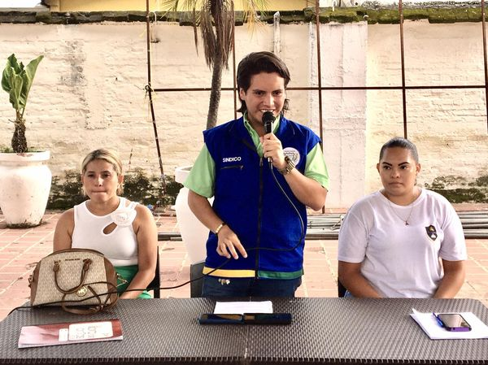
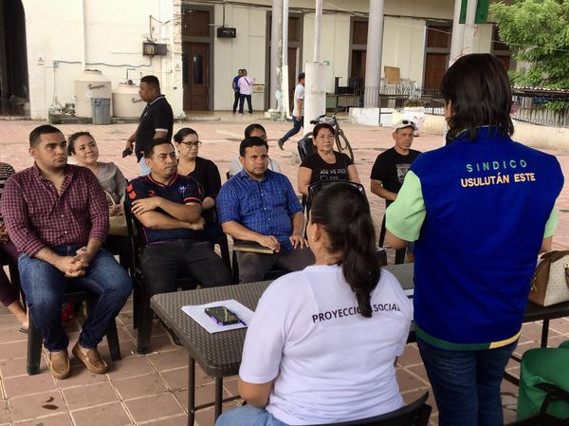
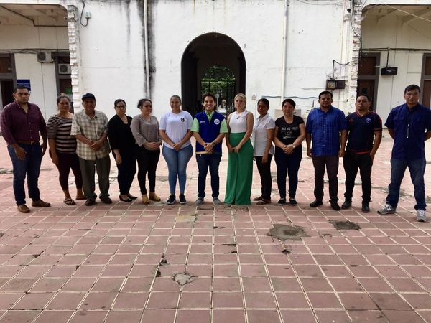
5 SEPTIEMBRE 2024
En las instalaciones de la Casa de Encuentro Juvenil, se llevó a cabo la socialización del protocolo para la atención a niñez y adolescencia en situaciones de violencia sexual y otras formas de violencia.
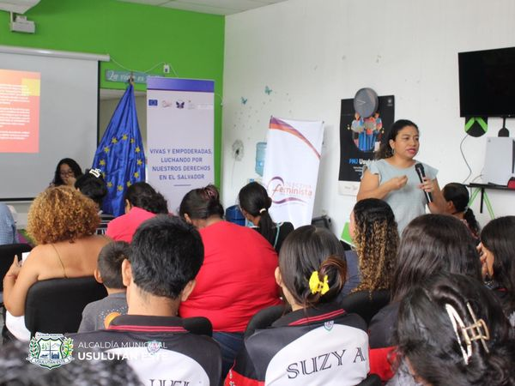
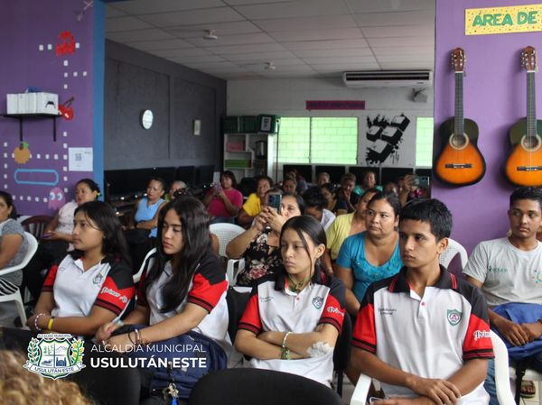
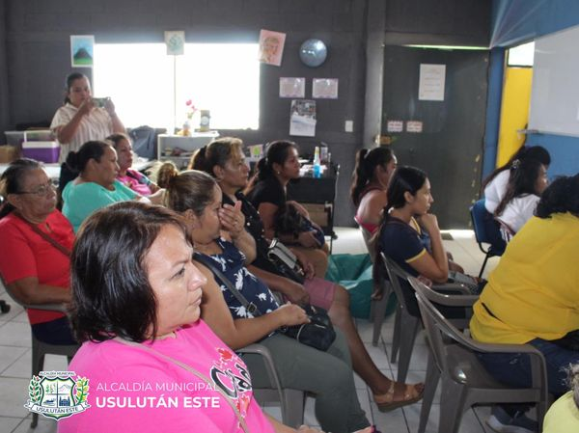

5 SEPTIEMBRE 2024
El equipo de Servicios Municipales ha realizado importantes trabajos de instalación de tubería para habilitar el paso desde Botoncillo #2 hacia el sector de la Colonia Narváez. Esta obra es parte de nuestro compromiso continuo con el desarrollo y mejora de la infraestructura de nuestra comunidad.
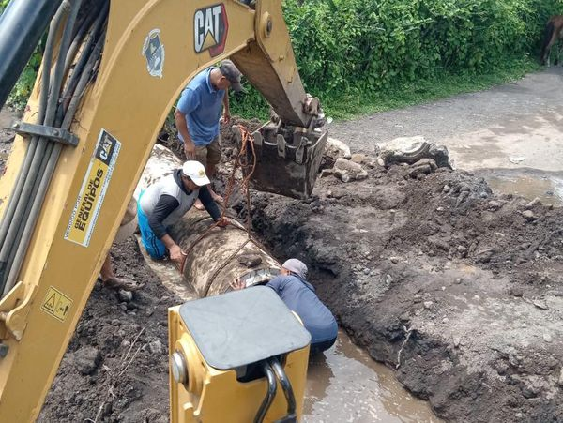
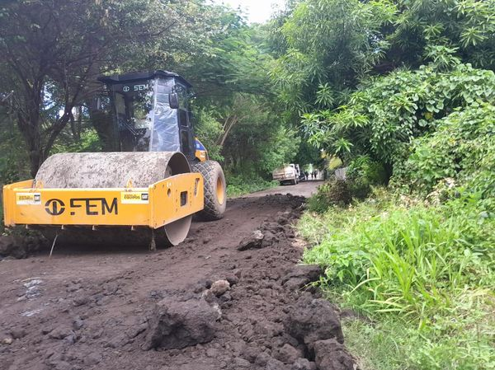
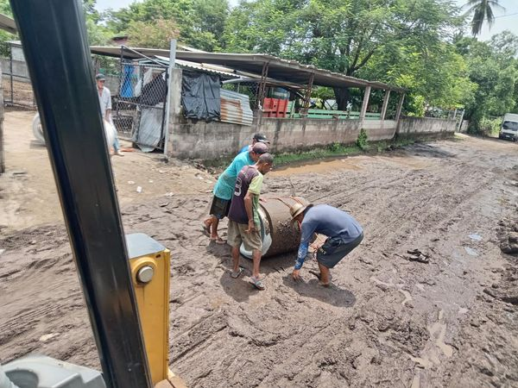
6 SEPTIEMBRE 2024
Nuestro Alcalde Santiago Martinez recibe la Antorcha Centroamericana 2024
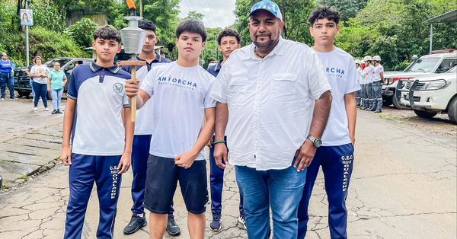
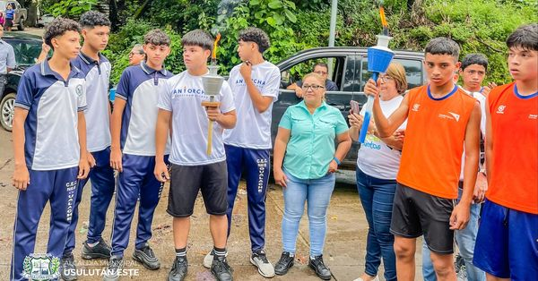
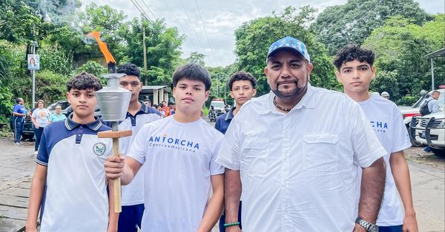

6 SEPTIEMBRE 2024
Nuestros jóvenes, portadores de la Antorcha Centroamericana, han llegado al Bypass, donde nuestro Alcalde Santiago Martinez entrega la antorcha centroamericana al Gobernador Departamental y la Alcaldesa de Usulután Oeste
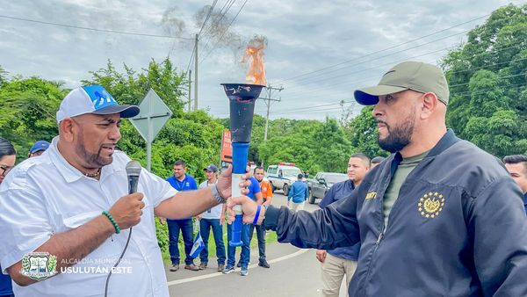
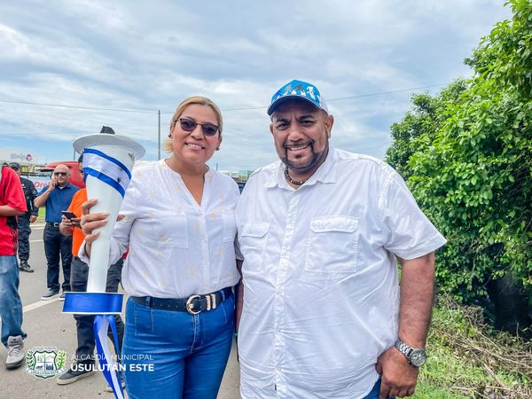
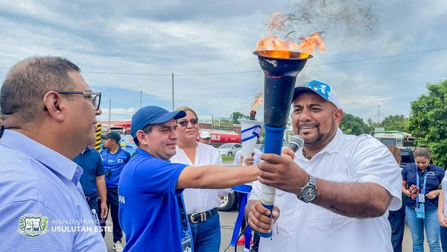
6 SEPTIEMBRE 2024
Un equipo de la municipalidad también realizó trabajos de reparación en la acera y limpieza de canaleta sobre la 2a Calle Oriente de Barrio La Parroquia.
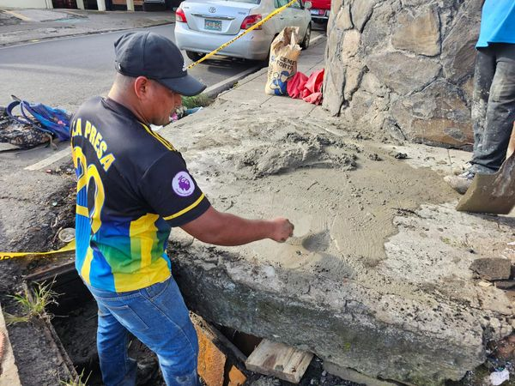
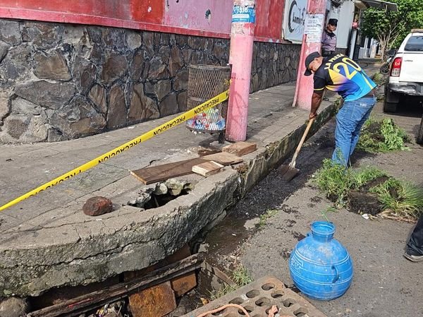

7 SEPTIEMBRE 2024
Recuerda que el #Agromercado se mantiene activo en el mercado municipal #5, para que puedas aprovechar los precios bajos en productos frescos todos los días
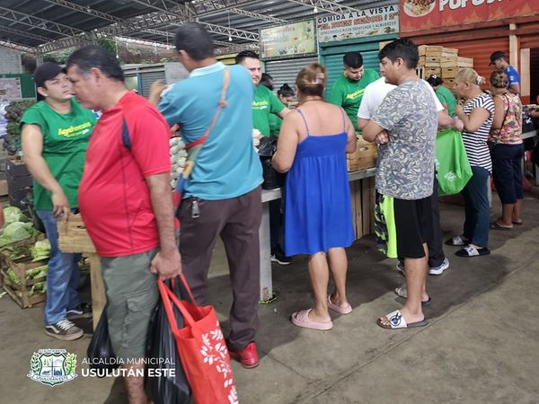
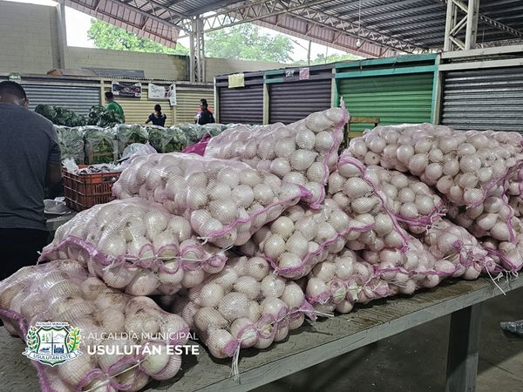
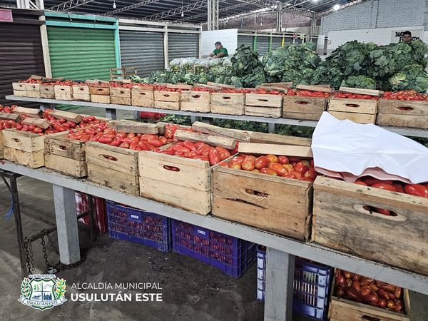
7 SEPTIEMBRE 2024
Ya te estamos esperando.
Paseo El Calvario,
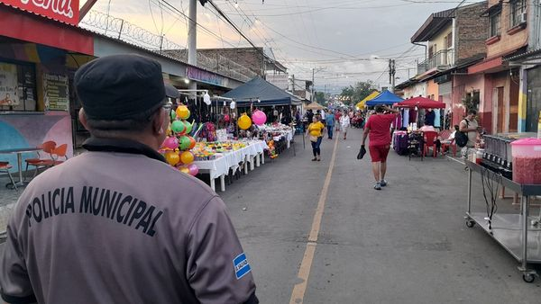
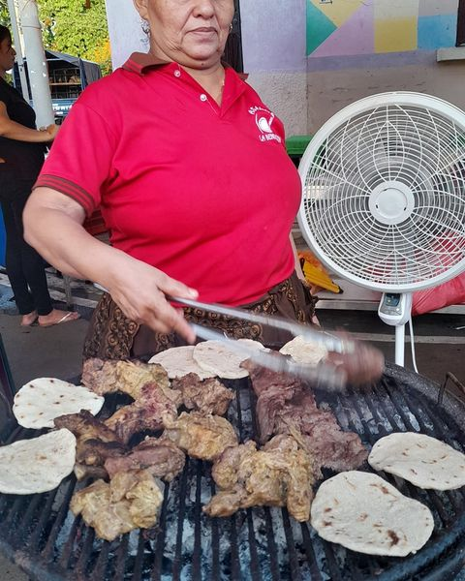
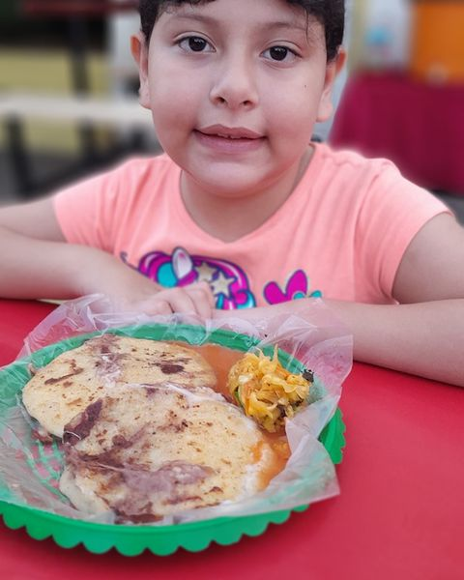
8 SEPTIEMBRE 2024

Estamos a pocos minutos de iniciar la conmemoración de los 203 años de independencia patria
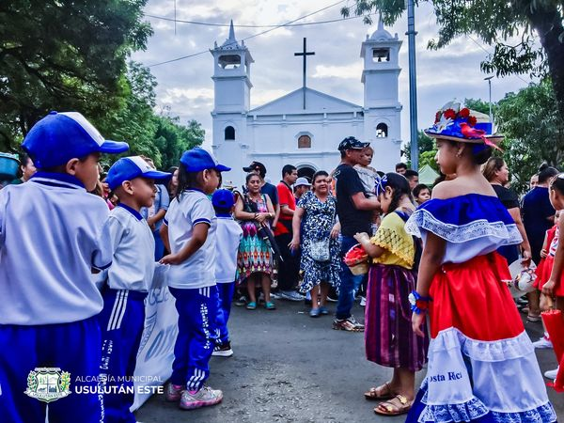
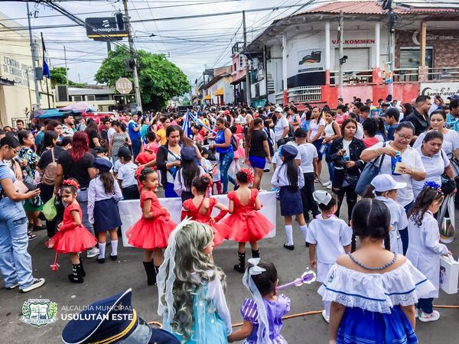
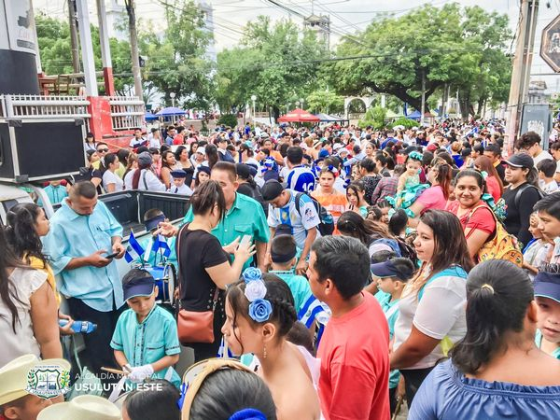
8 SEPTIEMBRE 2024
¡Los niños de primera infancia ya lucen sus trajes alegóricos y representativos!
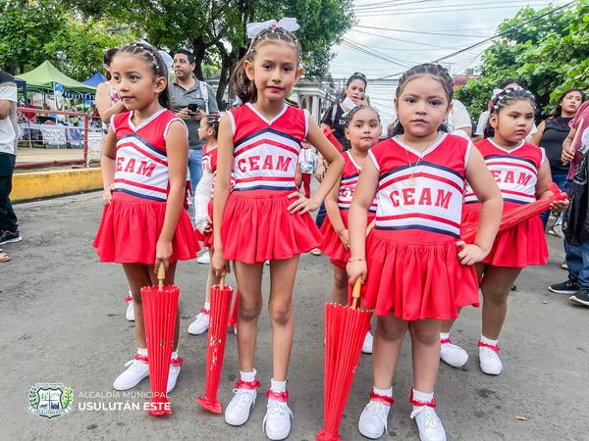
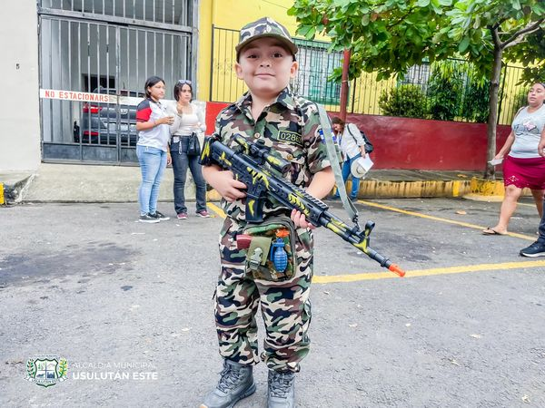
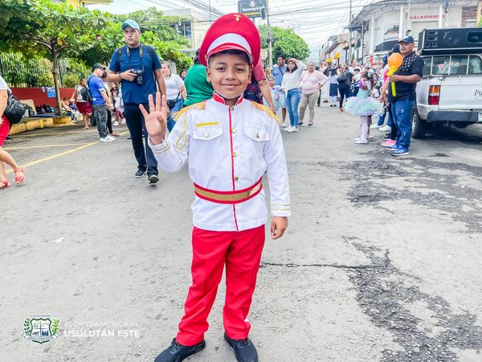

8 SEPTIEMBRE 2024
Las autoridades encabezadas por nuestro alcalde Santiago Martinez y el Comité Cívico Departamental inician el acto cívico para dar inicio a este alegórico desfile de Parvularia, donde conmemoramos los 203 años de independencia patria con un desfile lleno de color y alegría!
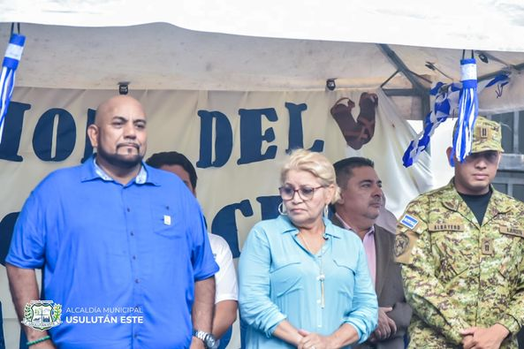
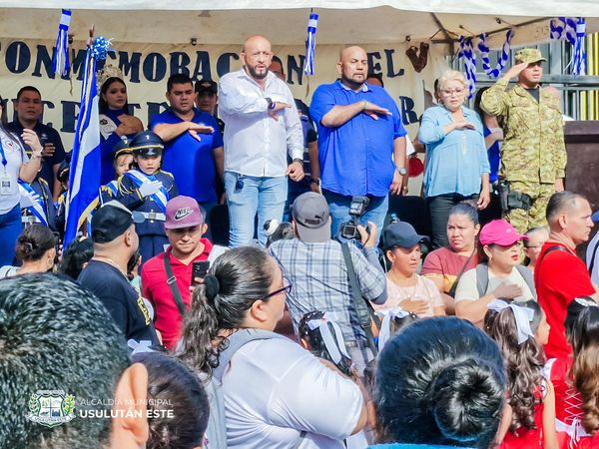

8 SEPTIEMBRE 2024
¡Orgullo y tradición en el desfile de Parvularia!
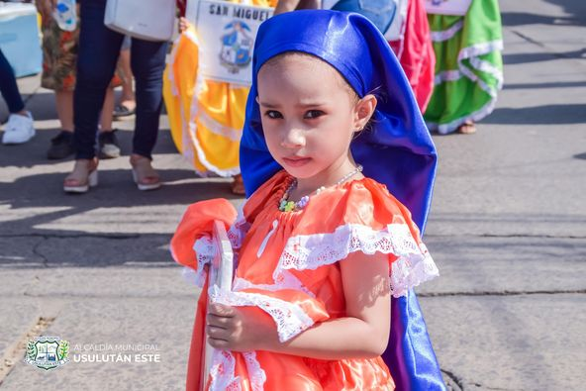
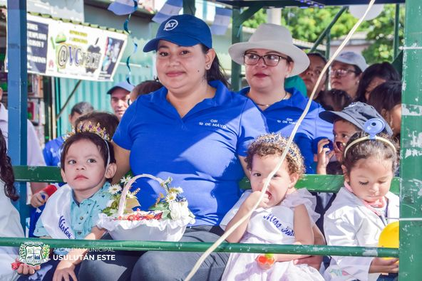

8 SEPTIEMBRE 2024
Comprometidos con la limpieza de nuestra ciudad!
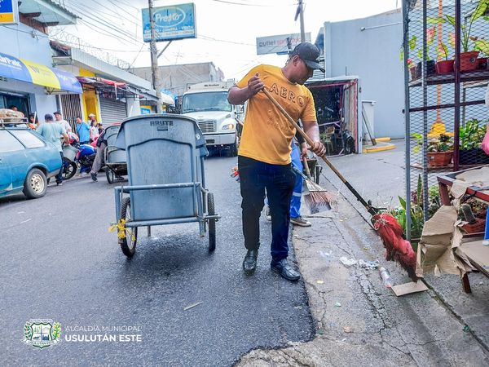
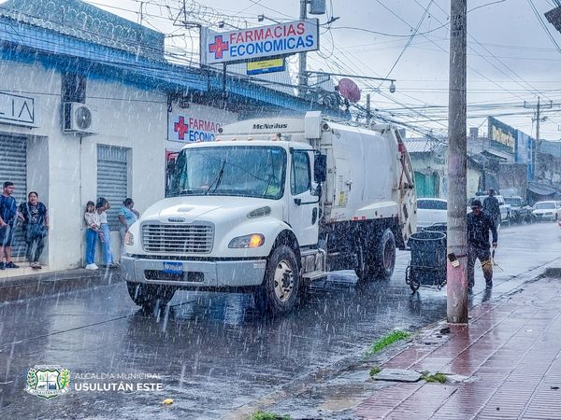
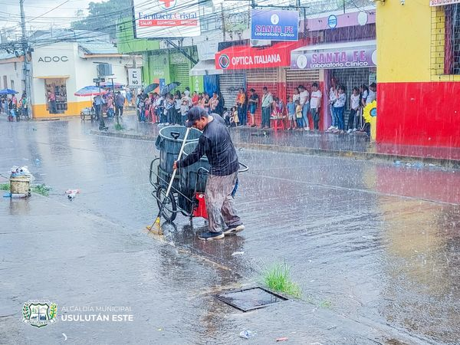

9 SEPTIEMBRE 2024
Continuamos con el Agro Mercado en el Mercado #5
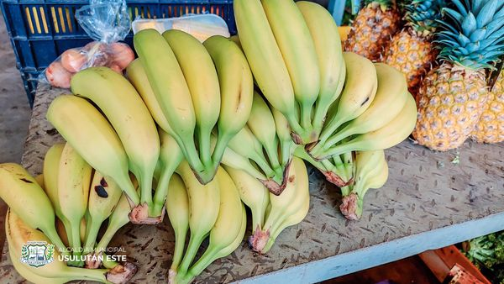
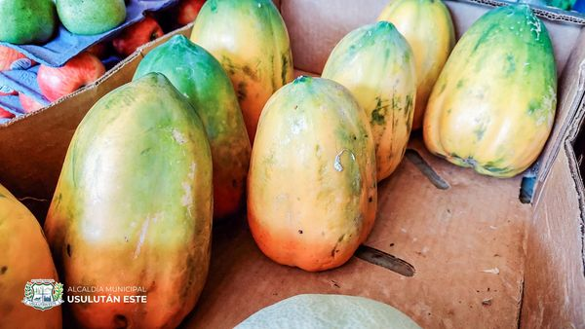
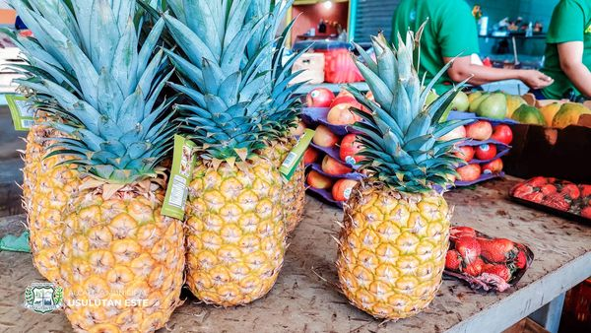
9 SEPTIEMBRE 2024
¡Bodas Civiles en el Palacio Municipal!
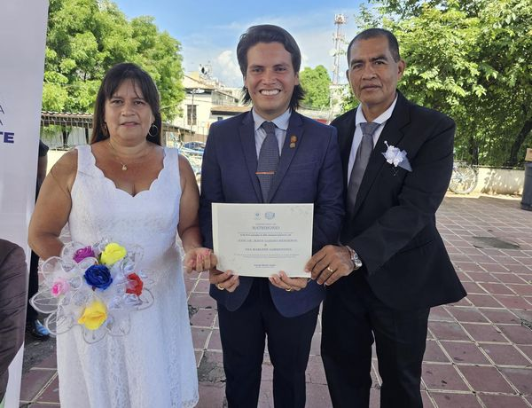
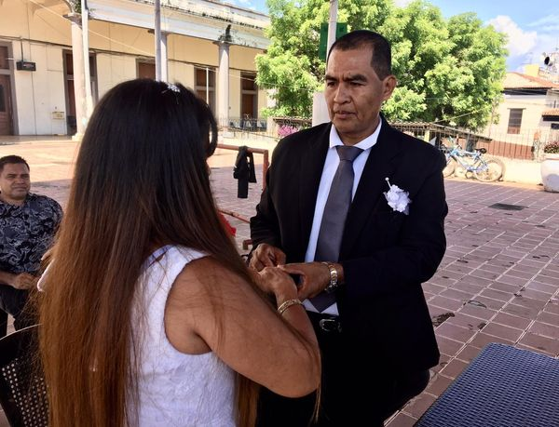
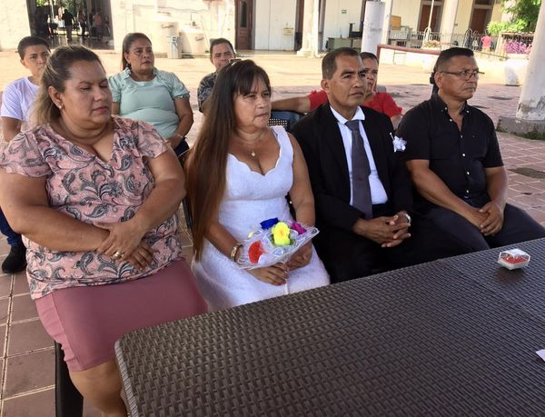
10 SEPTIEMBRE 2024
El Centro Municipal de Prevención de la Violencia de Usulután se unió hoy a diversas instituciones en una marcha conmemorativa por el Día Mundial de Prevención del Suicidio
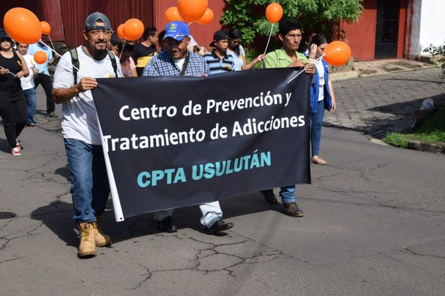
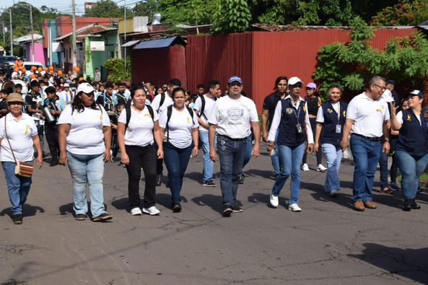
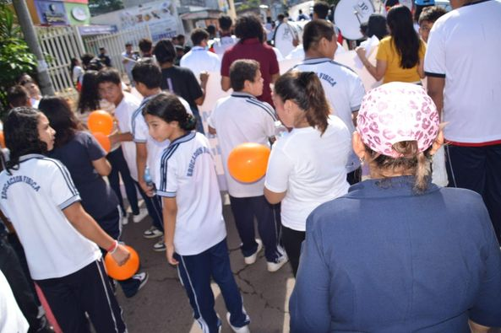
10 SEPTIEMBRE 2024
Limpieza en el Centro de Acopio!
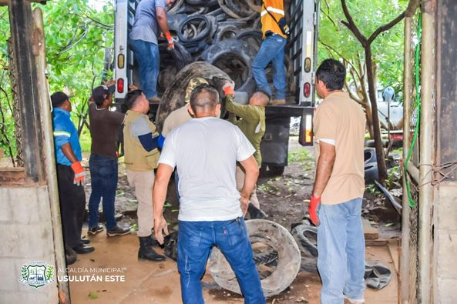
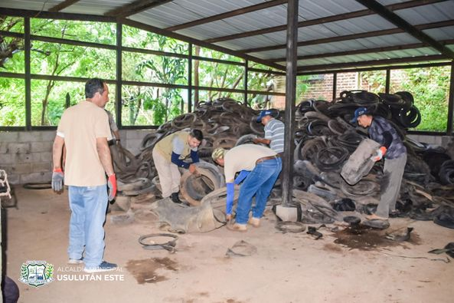
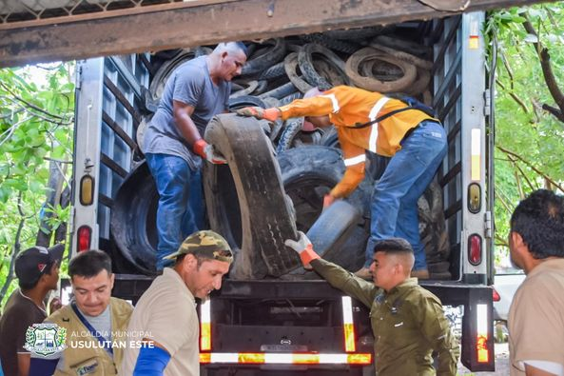
10 SEPTIEMBRE 2024
El equipo de proyectos y red vial está realizando trabajos de bacheo sobre la 12a Avenida Sur, Colonia Rodríguez.
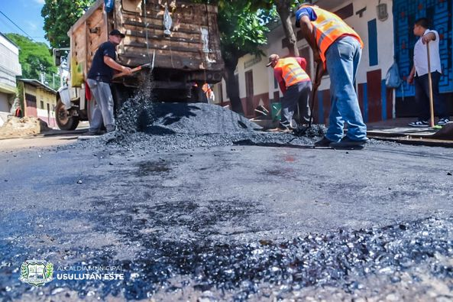
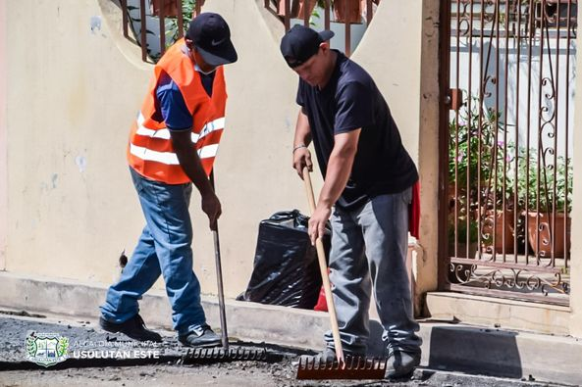
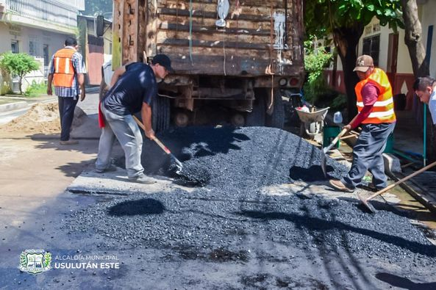
10 SEPTIEMBRE 2024
Nuestro alcalde Santiago Martinez y la unidad de Servicios Municipales están dando mantenimiento a la calle principal de Cantón La Preza,
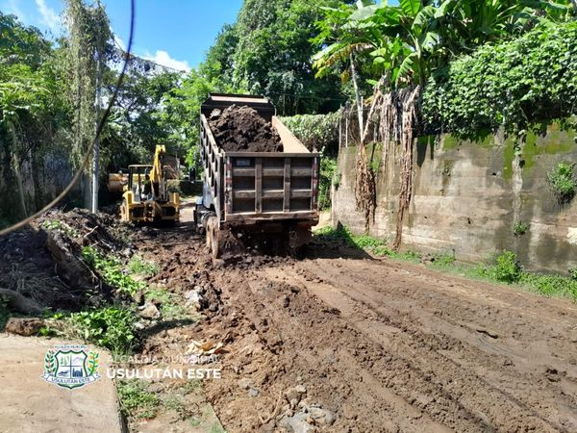
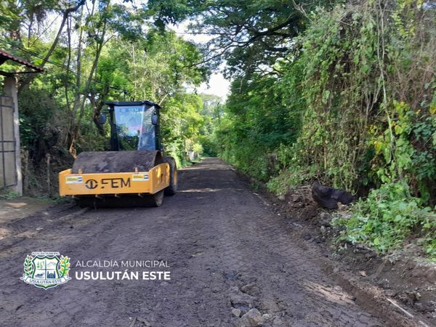
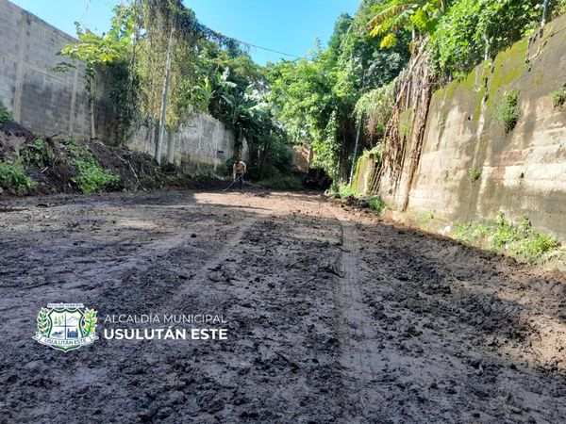
10 SEPTIEMBRE 2024
Por instrucciones de nuestro alcalde Santiago Martinez la unidad de servicios municipales realizó la remoción de un árbol que cayó producto de las lluvias en el cementerio municipal sur de la cabecera municipal.
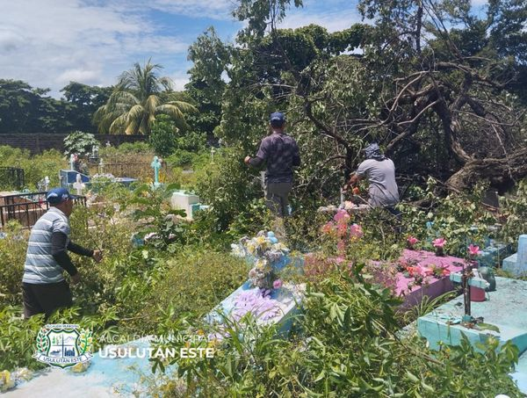
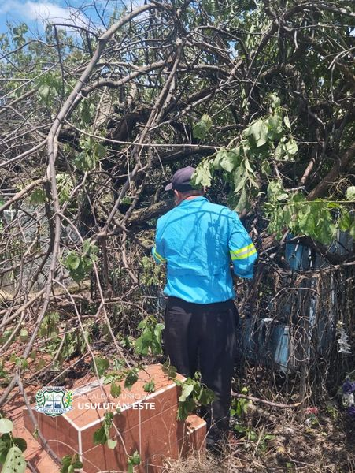
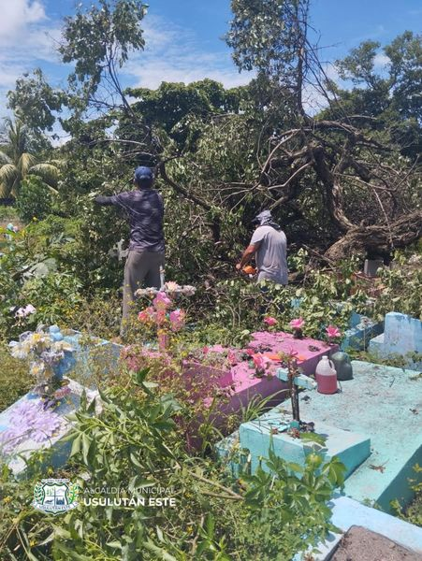

10 SEPTIEMBRE 2024
Clases de Natación para Principiantes!
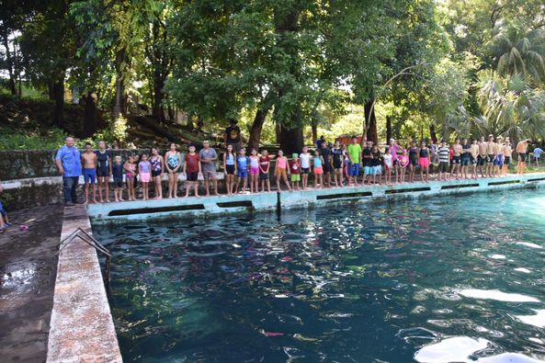


10 SEPTIEMBRE 2024
Nuestro alcalde Santiago Martinez, envió personal de servicios municipales quienes realizaron trabajos de reparación de calles en Colonia Leiva.
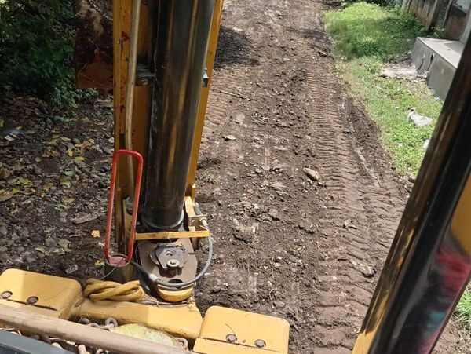
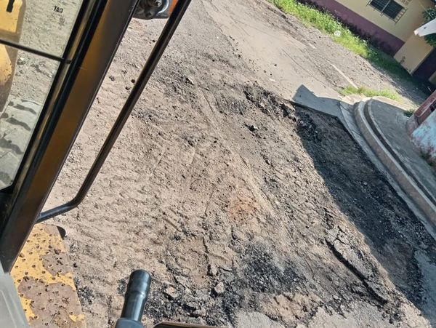
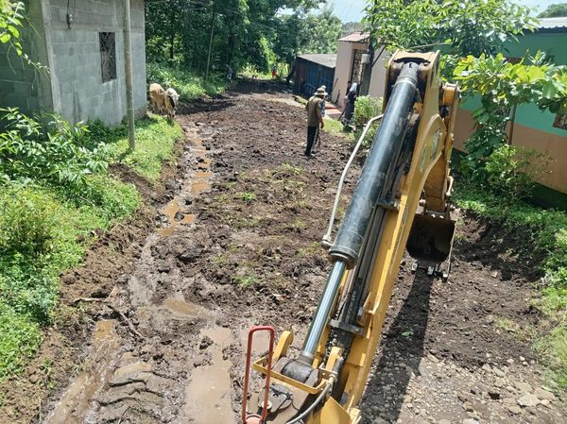
11 SEPTIEMBRE 2024
Siguen los avances en el Proyecto de Bacheo
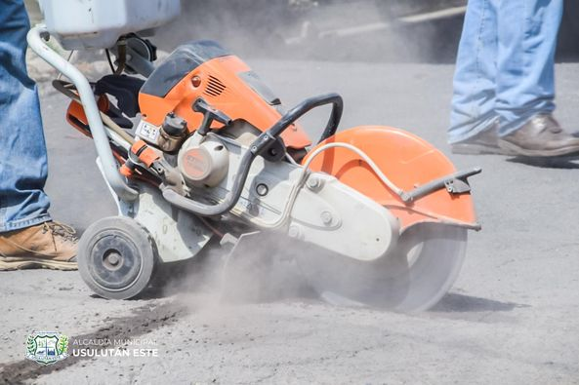
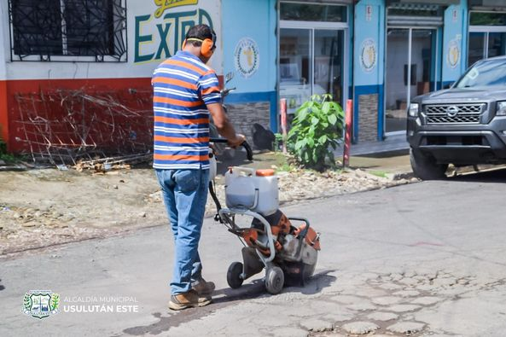
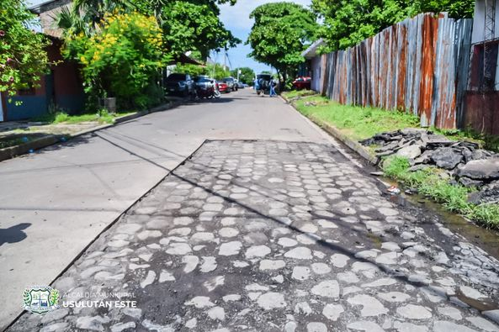
11 septiembre 2024
Agro Mercado de Frutas y Verduras Frescas: ¡Tu mejor opción
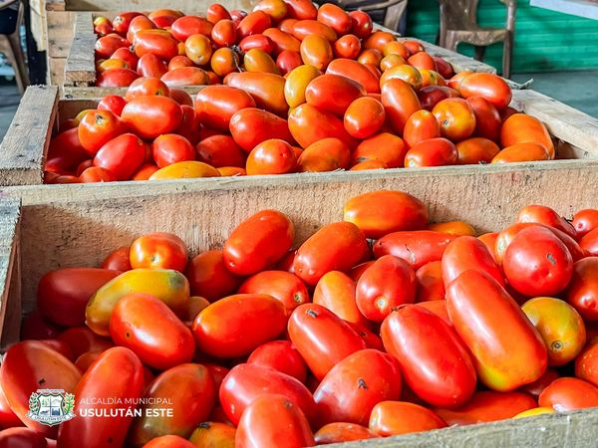
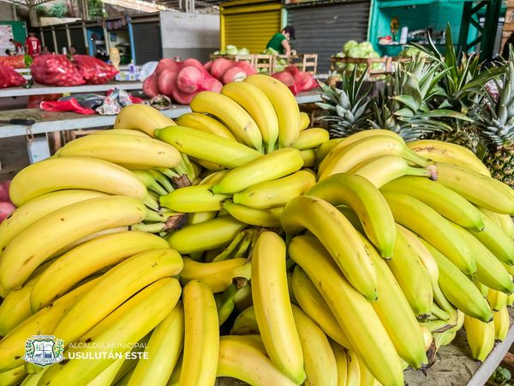
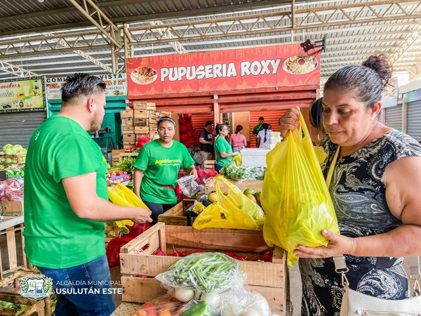
11 SEPTIEMBRE 2024
Trabajos de Dragado en el Río San Lucas!
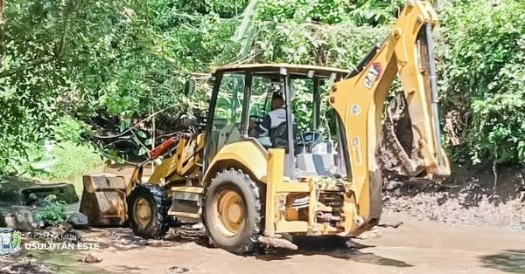
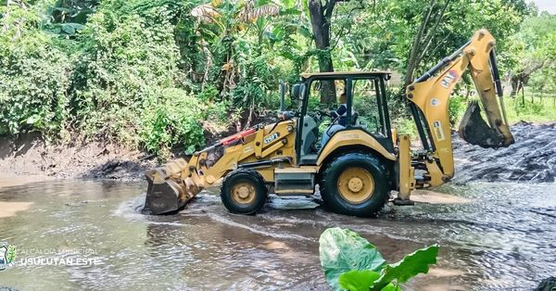
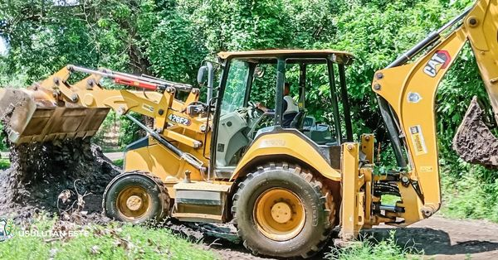

12 SEPTIEMBRE 2024
Desde tempranas horas, nuestro equipo de Servicios Municipales está en acción!
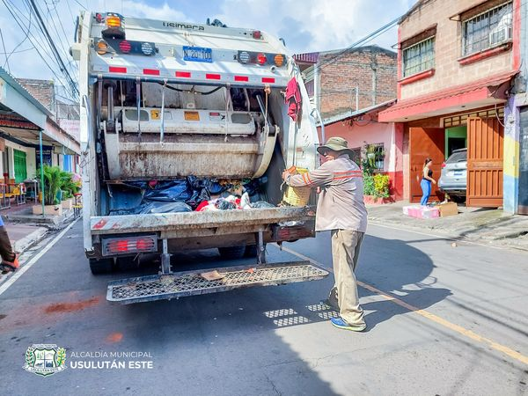
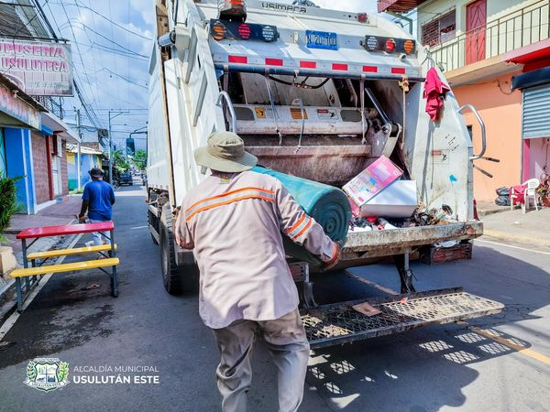
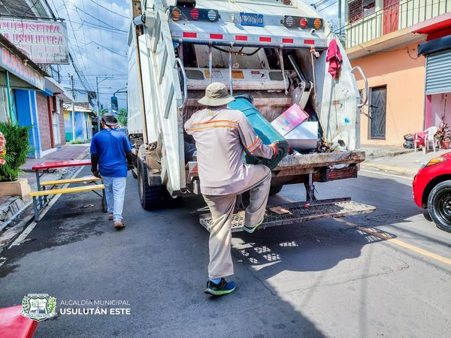

12 SEPTIEMBRE 2024
Nuestro alcalde Santiago Martinez, siempre cercano a la gente, visitó esta mañana a los trabajadores que se encuentran realizando jornadas de limpieza en los cementerios de Usulután
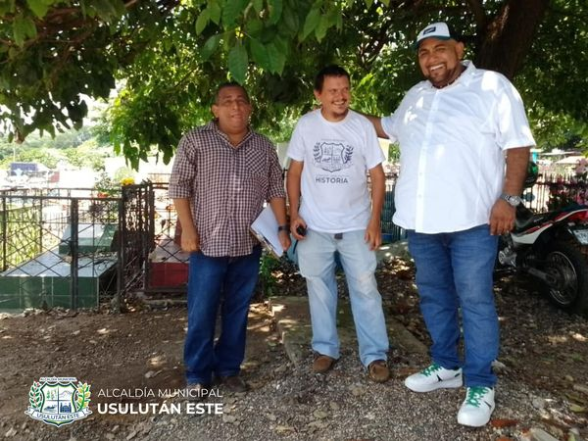
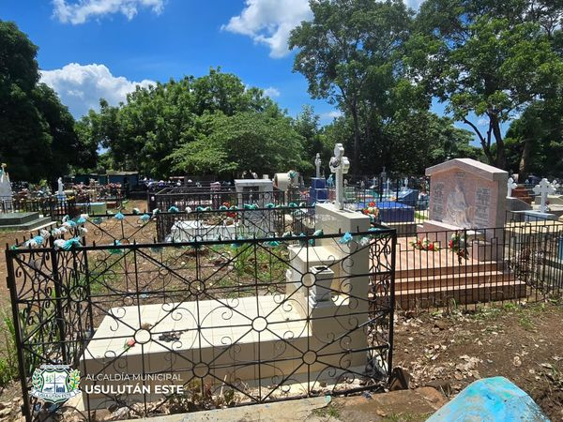
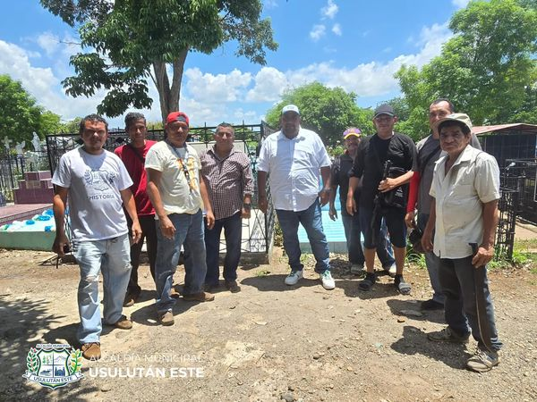
12 SEPTIEMBRE 2024
Continuamos con el Plan de Bacheo en el Casco Urbano!
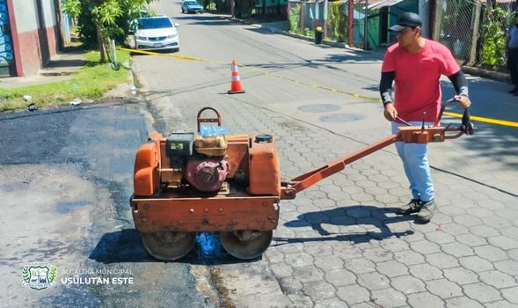
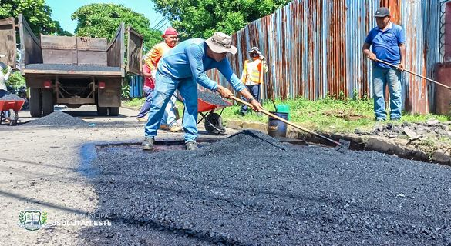
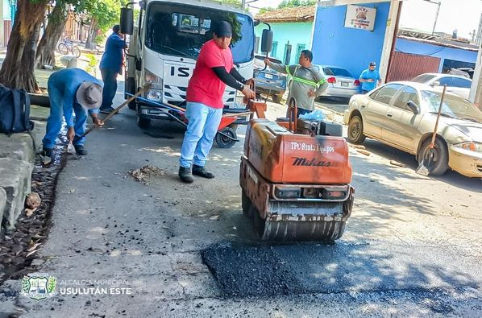

12 SEPTIEMBRE 2024
Por instrucciones de nuestro alcalde Santiago Martinez la unidad de servicios municipales se encuentra realizando labores de mantenimiento y pintura en las bancas y monumentos del Parque Raúl Francisco Munguía,
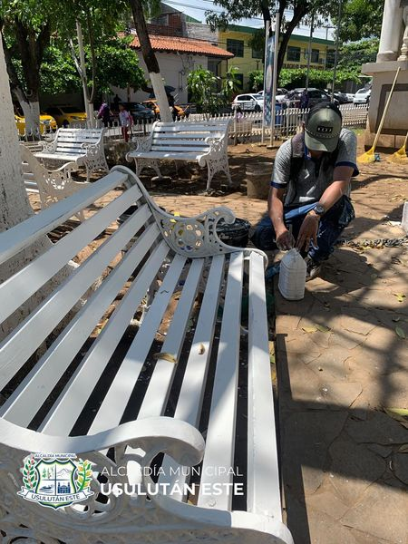
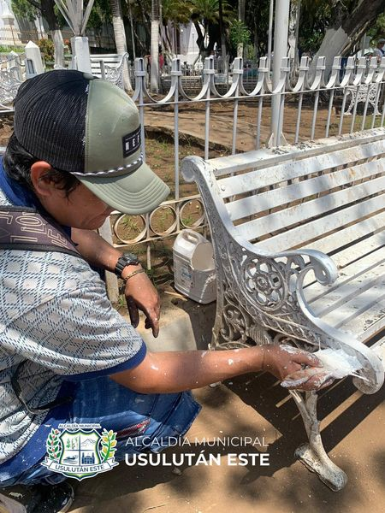
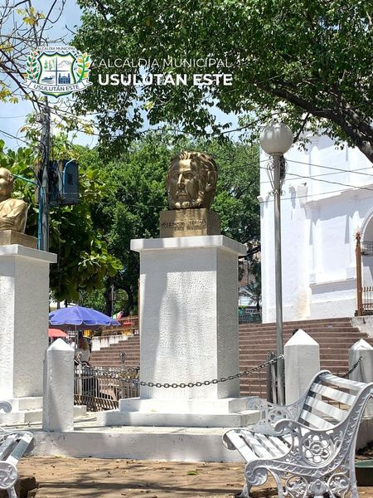
12 SEPTIEMBRE 2024
Juramentación de la Asociación de Desarrollo Comunal Las Margaritas
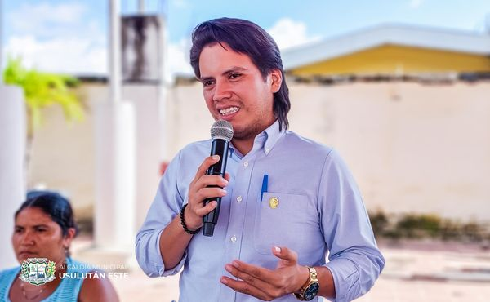
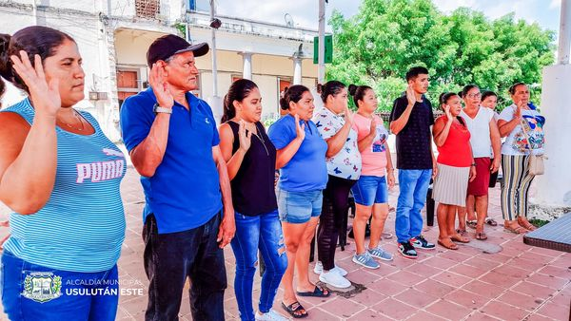
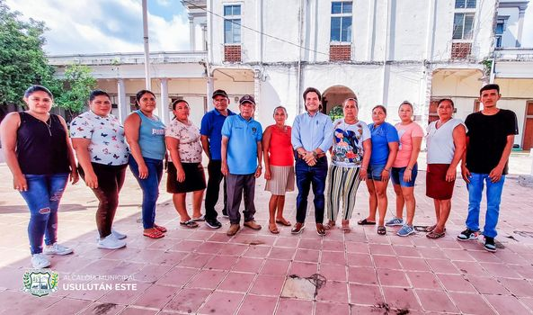
12 SEPTIEMBRE 2024
Nueva Asociación de Desarrollo Comunal: Rio Tinto
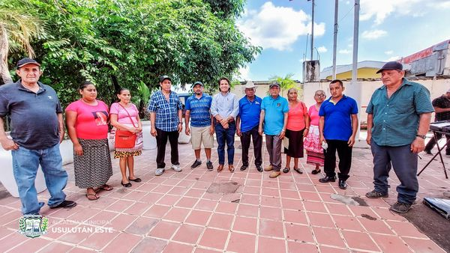
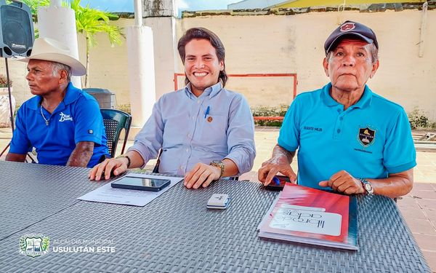
13 SEPTIEMBRE 2024
Por instrucciones de nuestro alcalde Santiago Martinez, el equipo de Servicios Municipales realizó el cambio y reparación de canaletas en el Mercado #5.
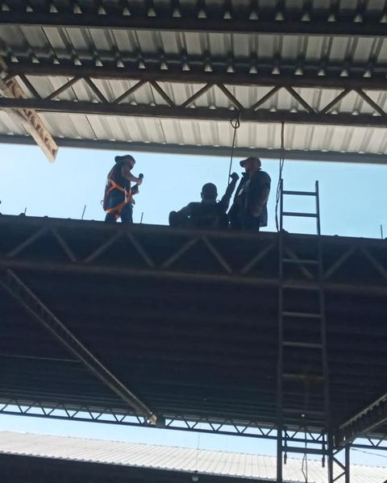
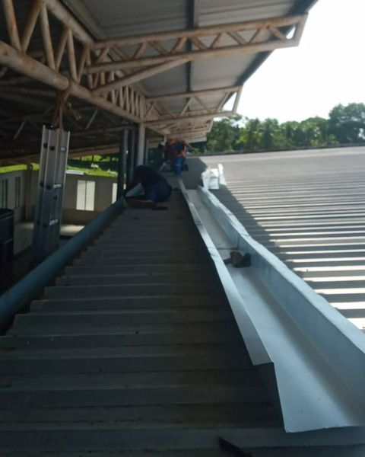
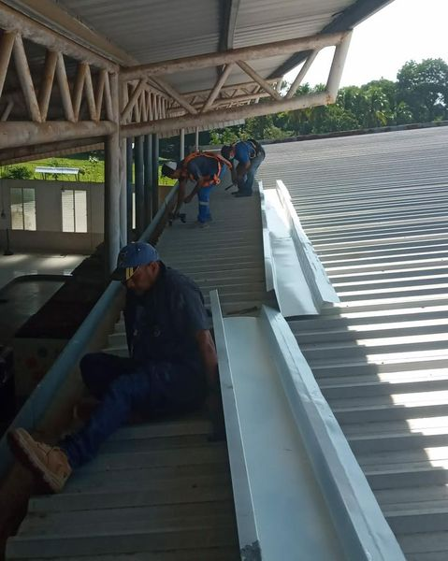
14 SEPTIEMBRE 2024
Celebremos la Independencia juntos
Paseo El Calvario y todo su sabor te está esperando.

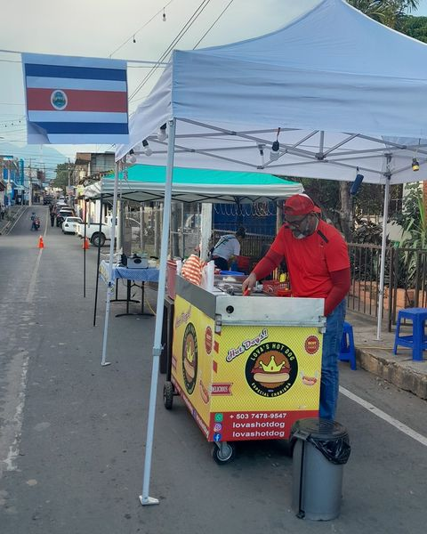
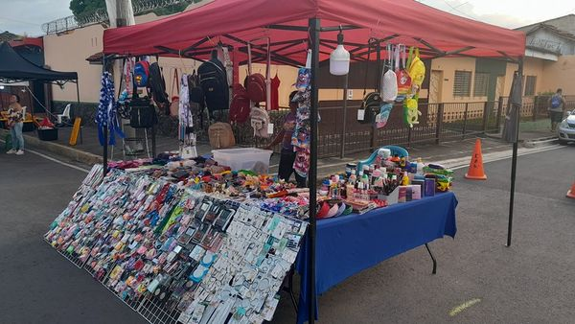
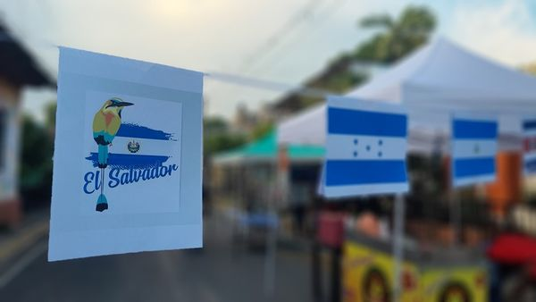
15 SEPTIEMBRE 2024
¡Estamos a pocos minutos de iniciar el acto cívico conmemorativo de los 203 años de independencia!
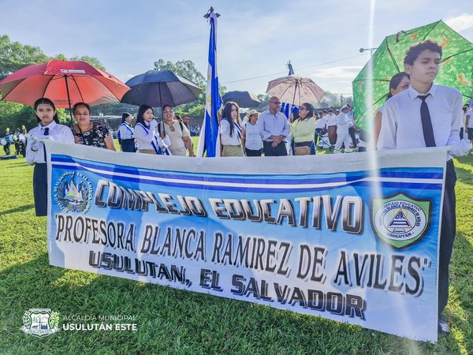

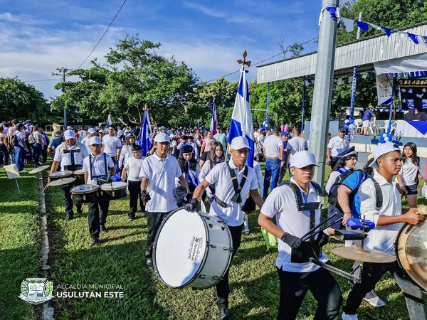
15 SEPTIEMBRE 2024
Nuestro alcalde Santiago Martinez rinde honores a nuestra patria en los 203 años de independencia.
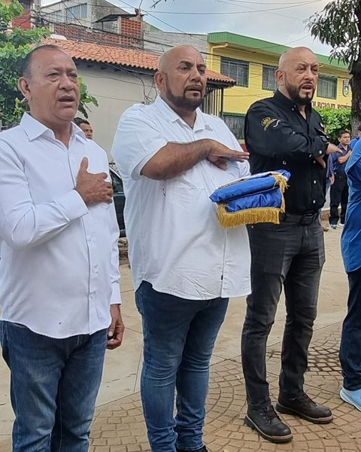

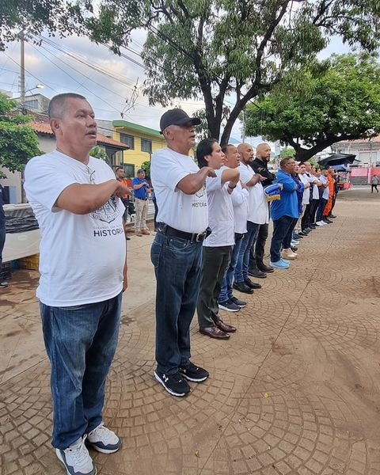
15 SEPTIEMBRE 2024
Nuestro Alcalde Santiago Martinez, acompañado de las autoridades del Comité Cívico Departamental
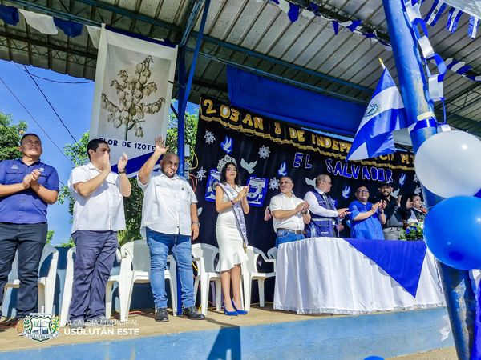
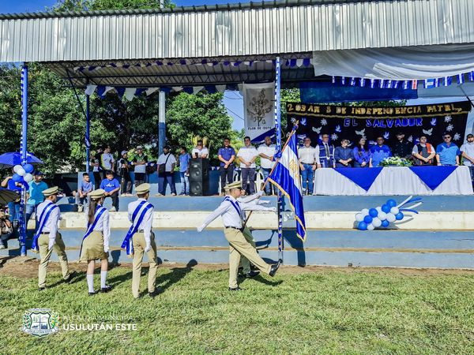
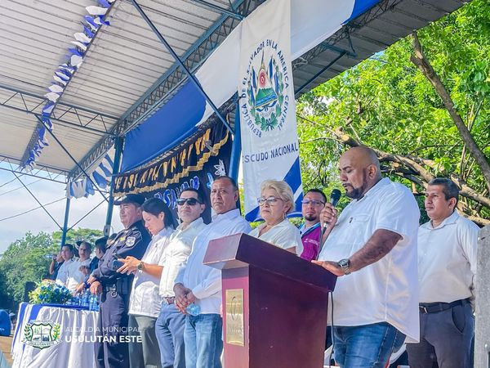
15 SEPTIEMBRE 2024
Veamos imágenes del Colegio El Espíritu Santo en su recorrido!
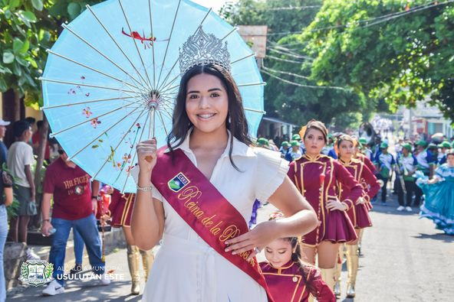
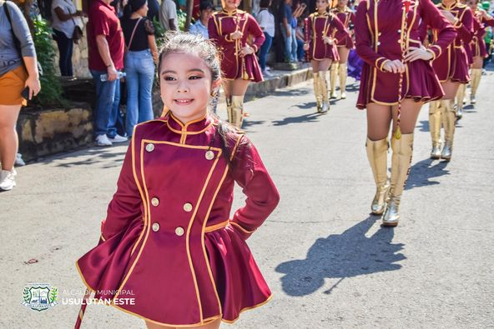
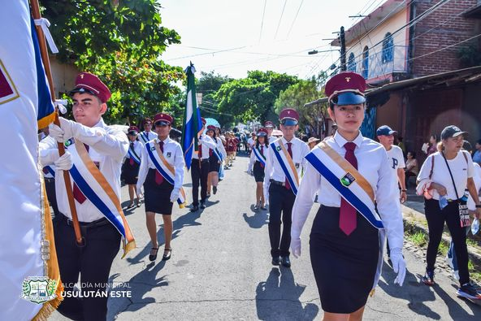
15 SEPTIEMBRE 2024
Veamos imágenes del Liceo Británico C.E. Salvador Castillo y Manuela Edelmira Córdova en su recorrido!
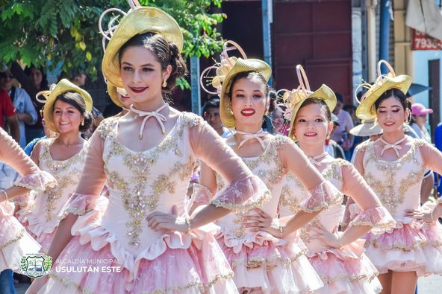
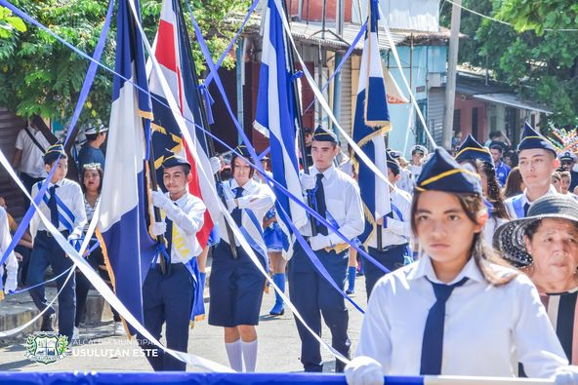
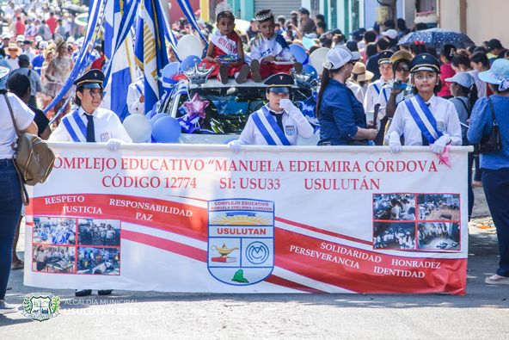

16 septiembre 2024
Por instrucciones de nuestro alcalde Santiago Martinez, al finalizar el desfile de conmemoración de los 203 años de independencia patria, nuestros equipos de servicios municipales realizaron de manera continua la limpieza por las calles donde se desarrolló el desfile cívico de este día.
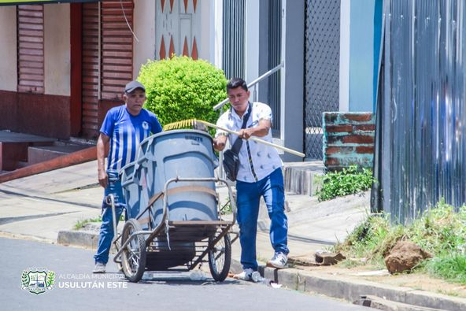
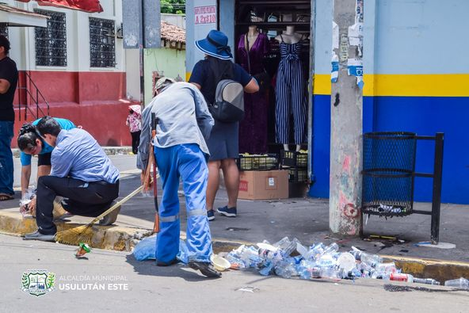
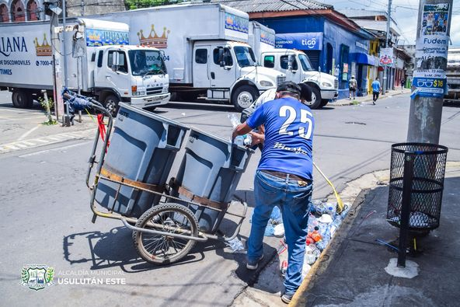
16 septiembre 2024
¡Continuamos con el Agro Mercado en el Mercado #5!
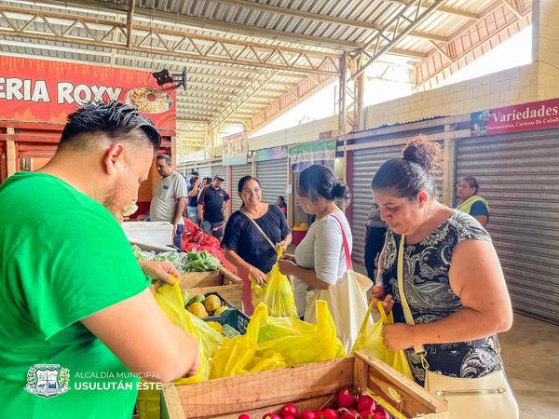
17 SEPTIEMBRE 2024
La Asociación Integral de Mujeres Resilientes Usulutecas está impartiendo un curso básico de computación a sus integrantes, en coordinación con la Unidad de la Juventud del Distrito de Usulután
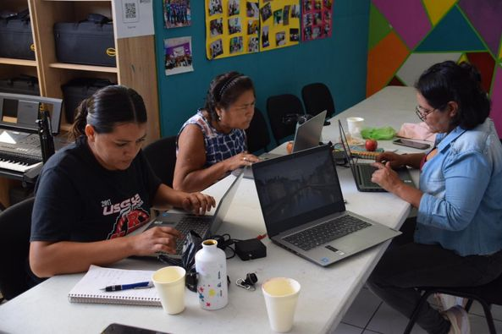
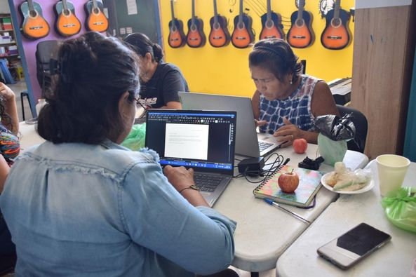
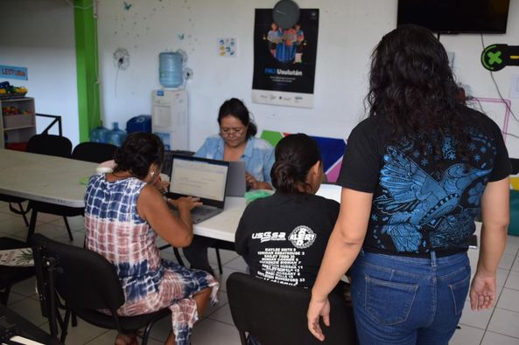
17 SEPTIEMBRE 2024
Por instrucciones de nuestro alcalde Santiago Martinez, el equipo de Proyectos y Red Vial continúa con los trabajos de preparación de cajas para la colocación de asfalto sobre la 2a Calle Poniente y 2a Avenida Sur.
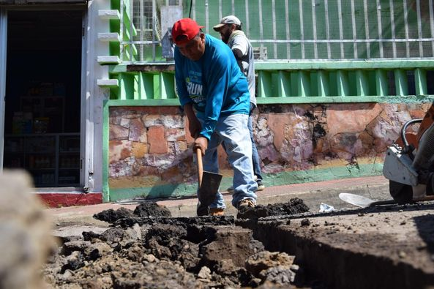
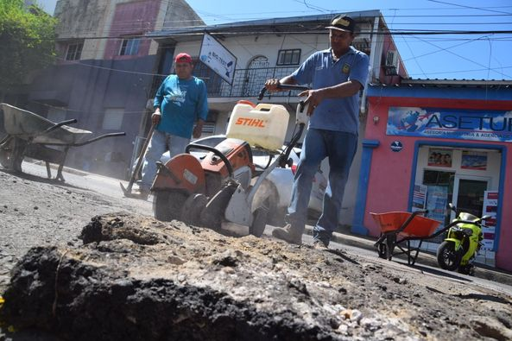
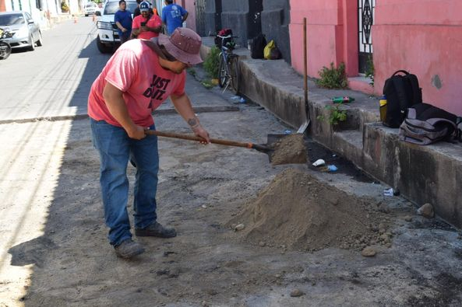
17 SEPTIEMBRE 2024
Hoy continuaron los trabajos en la calle Cantón La Presa. La maquinaria de la municipalidad se encuentra en la zona realizando un trabajo de balastado y compactado para mejorar la arteria de esa zona de Usulután.
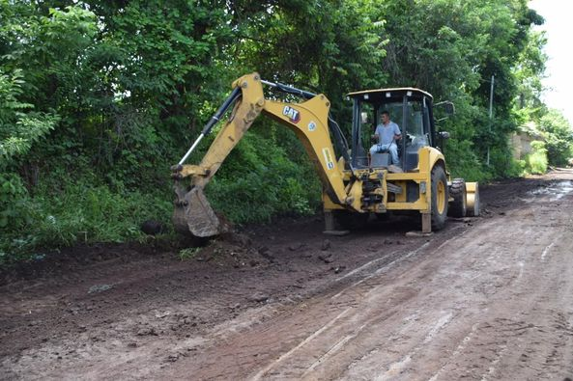
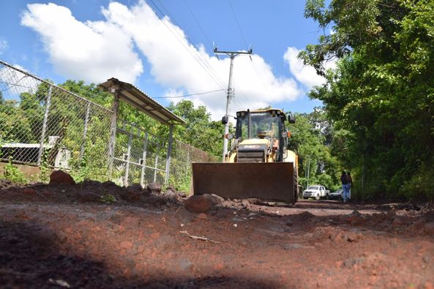
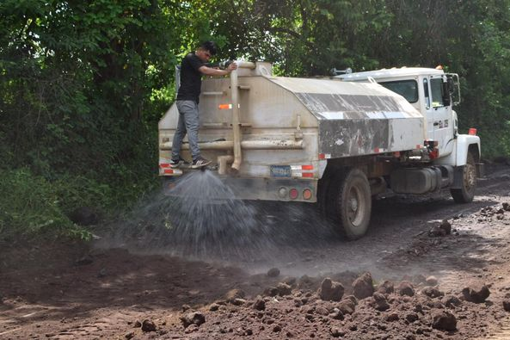
17 SEPTIEMBRE 2024
Visita el Mercado Regional de Usulután!
¡Ven al Mercado Regional de Usulután! Aquí encontrarás:
Mariscos exquisitos: Directo del mar a tu mesa.
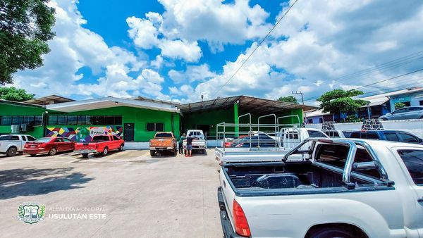
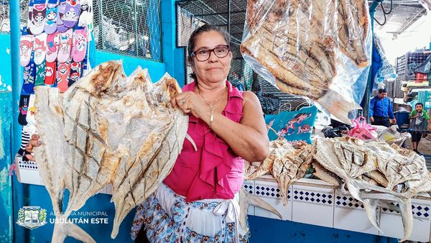
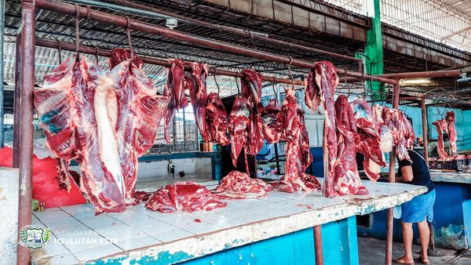
17 SEPTIEMBRE 2024
Esta tarde, la Escuela Municipal del Distrito de Usulután realizó sus entrenamientos en la cancha INDES. Estos entrenamientos son parte de los preparativos para el esperado Torneo Distrital que se realizará en nuestro municipio de Usulután Este.
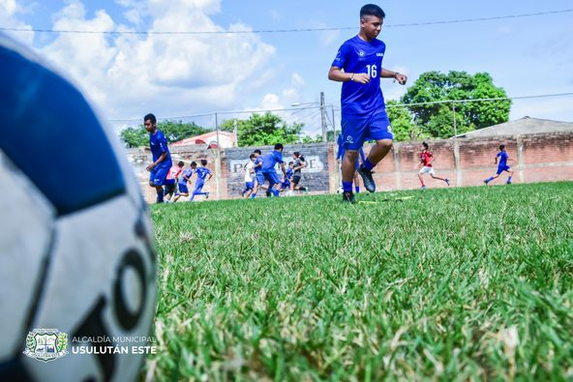
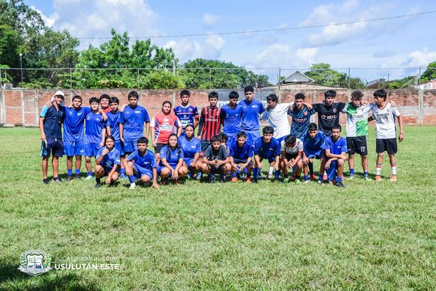
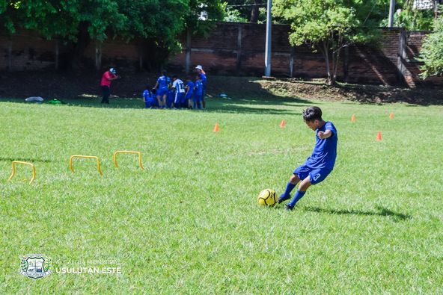
18 SEPTIEMBRE 2024
Nuestro equipo de poda ha respondido rápidamente a la solicitud en el parque infantil, donde una rama cayó debido a la fuerte lluvia de anoche.
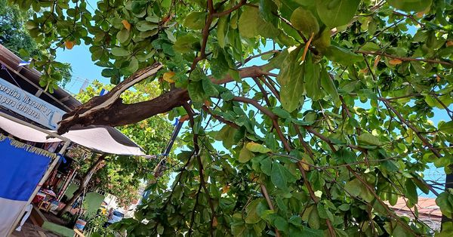
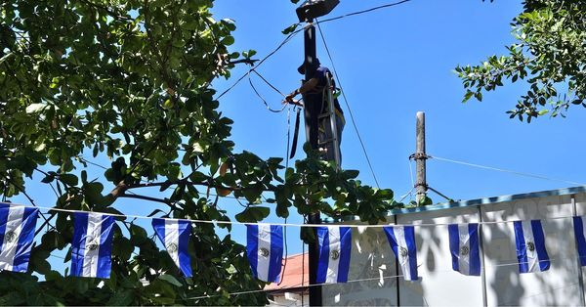
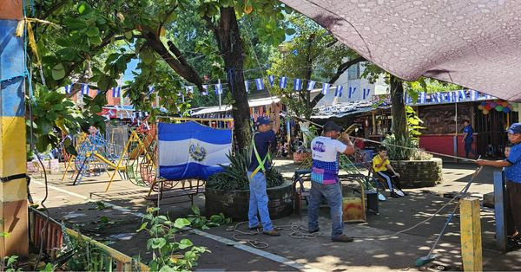
18 SEPTIEMBRE 2024
Nuestro Alcalde Santiago Martinez ha enviado este día al equipo de Proyectos y Red Vial para realizar trabajos de colocación de capa asfáltica sobre la 2a Avenida Sur
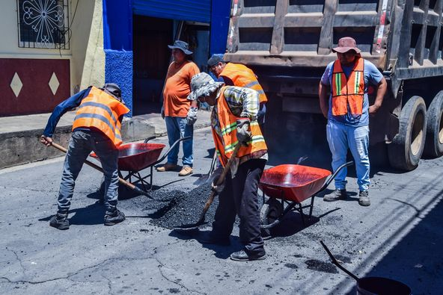
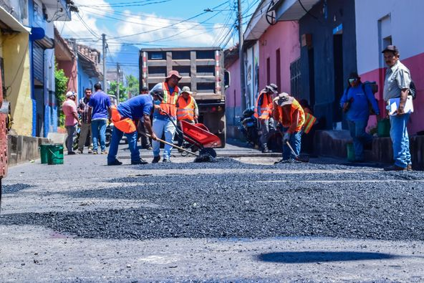

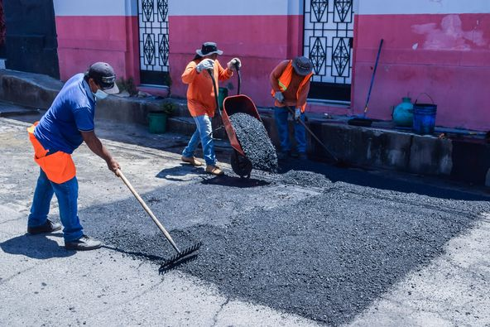
18 SEPTIEMBRE 2024
Este día, en las instalaciones de la Casa de Encuentro Juvenil Usulután , se llevó a cabo una reunión con Grupo Focal de socios , lideres, adolescentes y jóvenes del distrito de Usulután
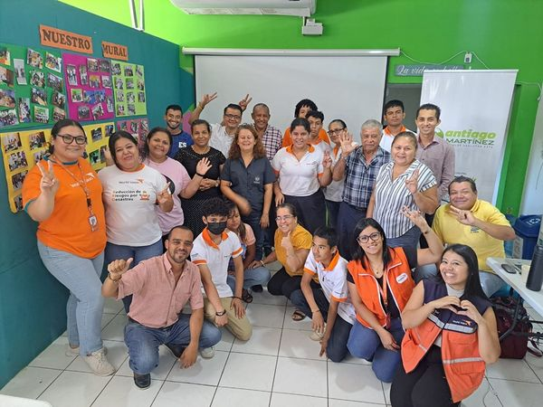
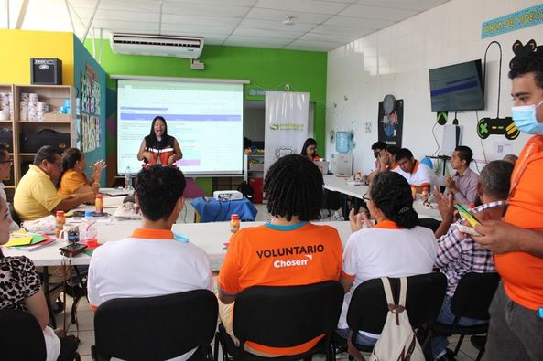
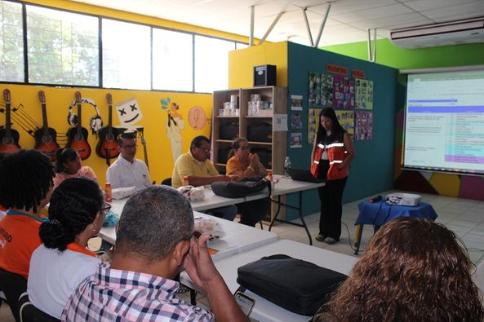
19 SEPTIEMBRE 2024
Nuestro Alcalde Santiago Martinez te invita a descubrir todo lo que el Mercado Municipal #2 tiene para ofrecer. Aquí encontrarás una amplia variedad de productos, desde deliciosa comida, hasta utensilios de aluminio, jarcia y hermosas artesanías
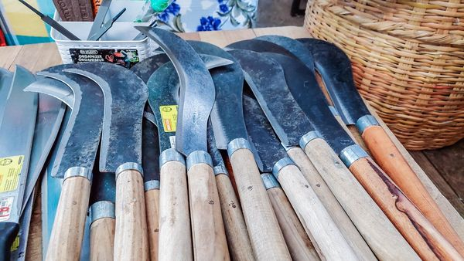

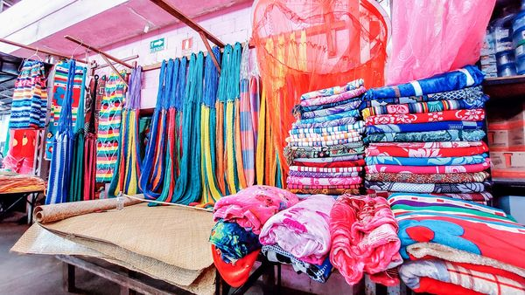
19 SEPTIEMBRE 2024
Continuamos con el Bacheo en Usulután, el equipo de Proyecto y Red Vial trabaja en la preparación del suelo sobre la 2a Calle Poniente.
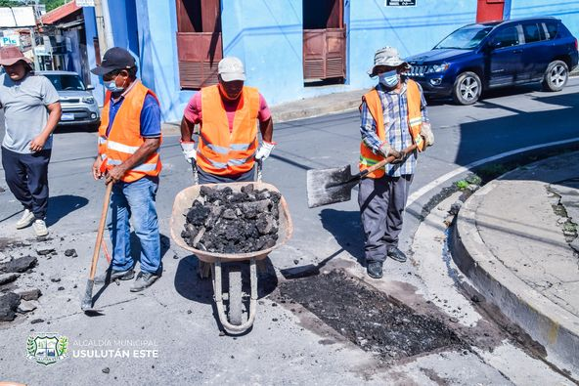
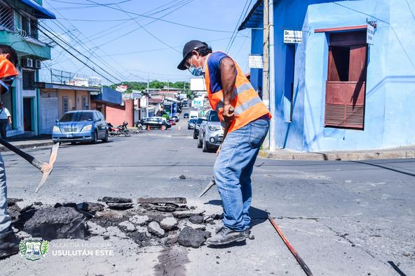
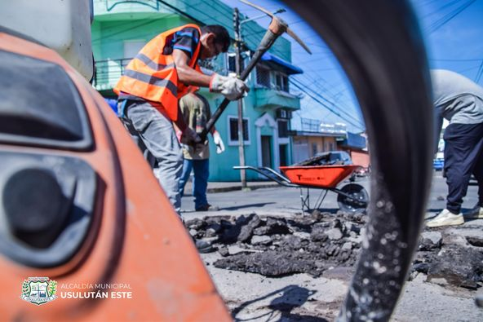
19 SEPTIEMBRE 2024
El equipo de Servicios Municipales realiza la recolección de desechos sólidos en el casco urbano del Distrito Usulután.
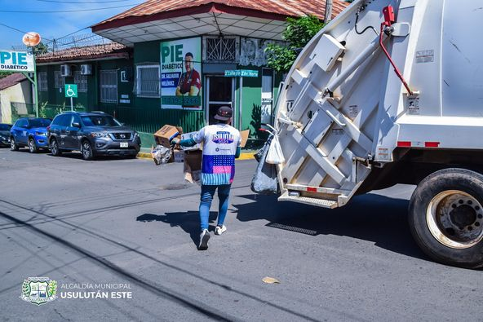
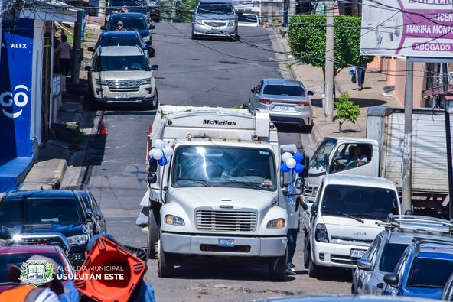
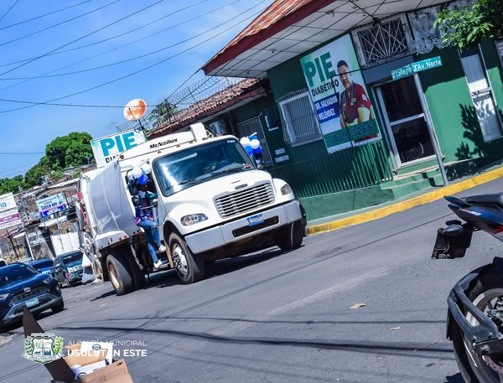
19 SEPTIEMBRE 2024
Esta mañana, en representación de nuestro Alcalde Santiago Martínez, miembro del Concejo y la Secretaria Municipal asistió junto a autoridades y miembros del Comité Municipal de Medio Ambiente para celebrar la campaña de arborización y reforestación "Sembrando un árbol, salvamos a la tierra"
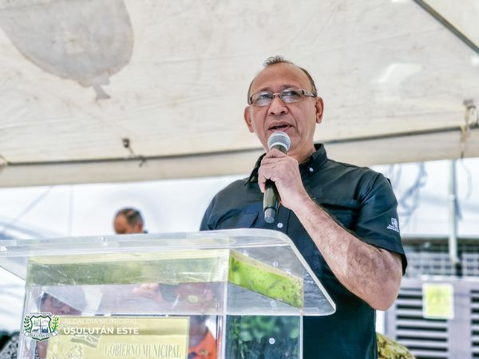
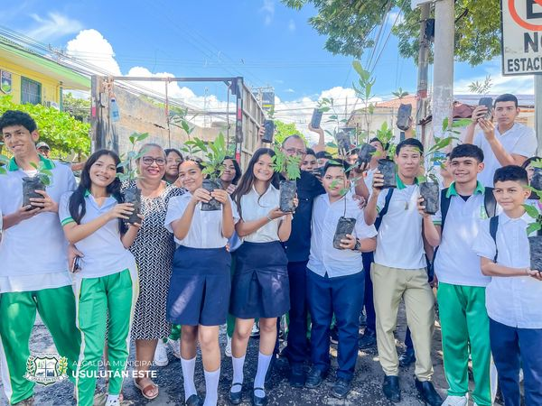
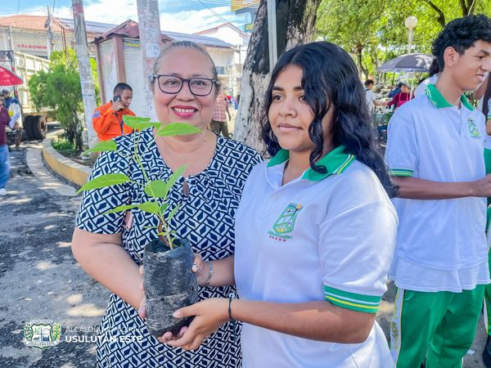
19 SEPTIEMBRE 2024
Nos encontramos en el lugar y estamos a pocos minutos de dar inicio a la entrega de los víveres solicitados por la ADESCO de las comunidades Las Pozas.
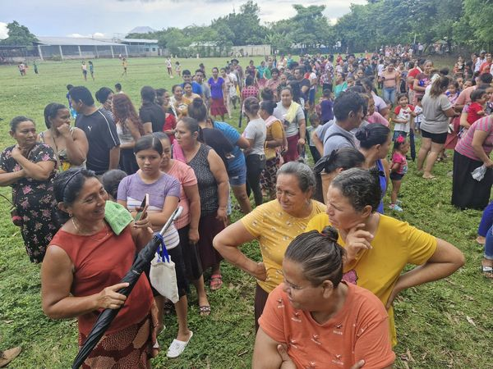
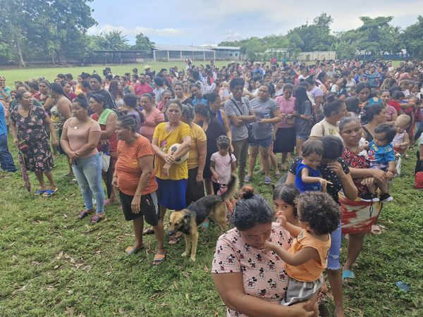
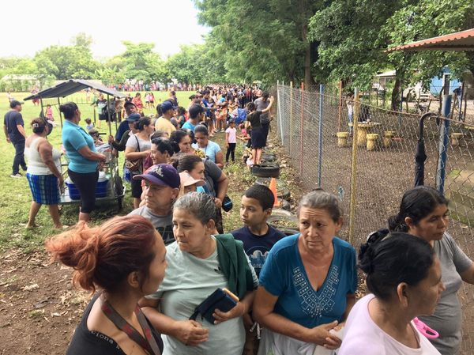

19 SEPTIEMBRE 2024
Esta tarde, nuestro alcalde Santiago Martinez hizo efectiva la entrega de víveres solicitados por la ADESCO de las comunidades Las Pozas. Ahora, estas familias han sido beneficiadas con los víveres, lo cual ayudará a solventar un poco la necesidad de aquellas personas que más lo requieren.
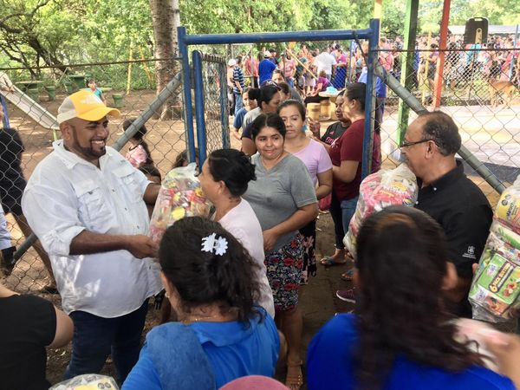
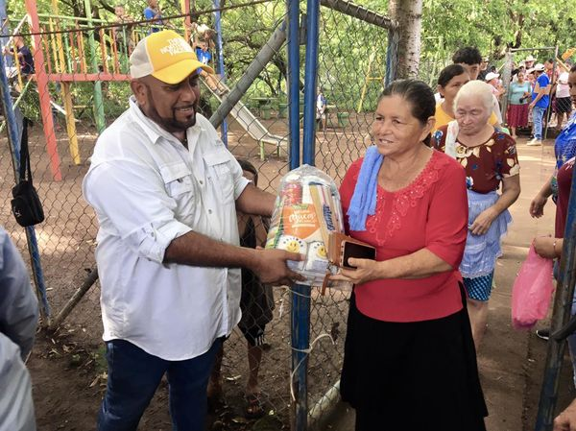
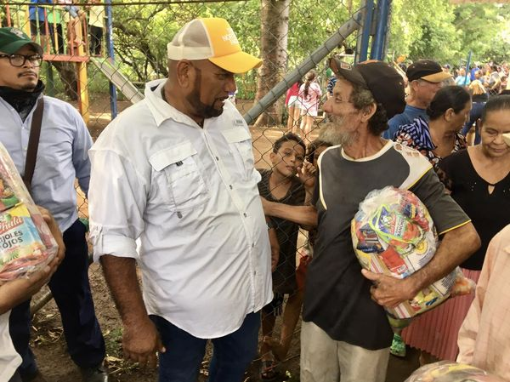

19 SEPTIEMBRE DE 2024
Esta mañana, nuestro alcalde Santiago Martinez ha enviado la maquinaria necesaria hasta la calle que conduce a Cantón La Presa para continuar con las reparaciones.
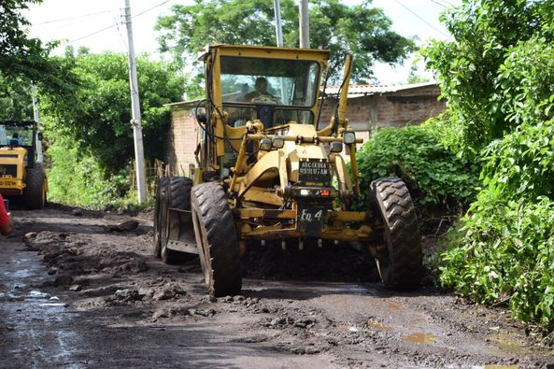
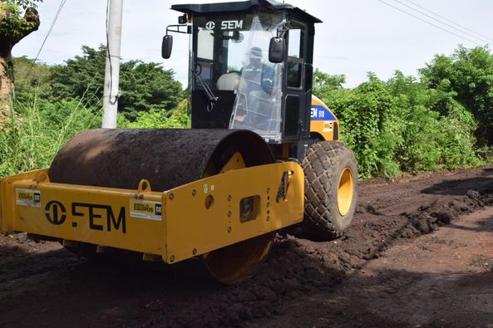
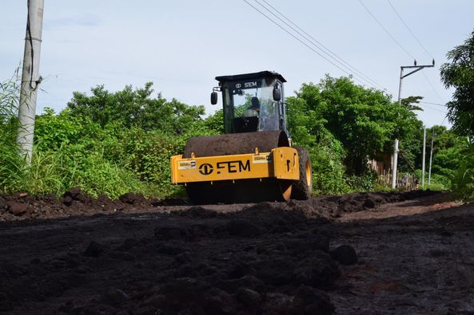

20 SEPTIEMBRE 2024
Poda de Árboles en Barrio El Molino
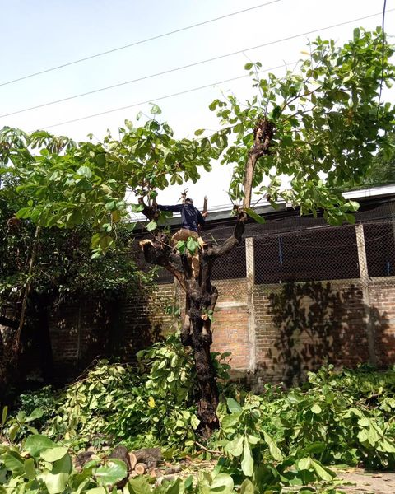
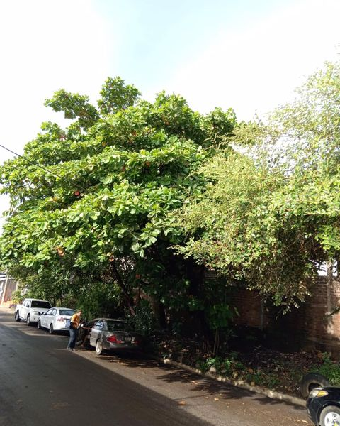
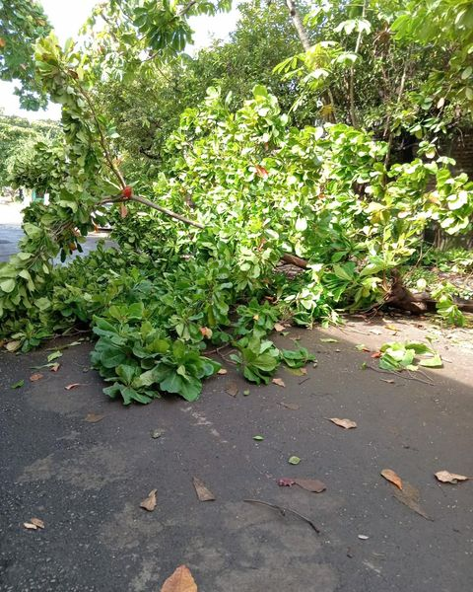

20 SEPTIEMBRE 2024
Siguiendo las instrucciones de nuestro alcalde Santiago Martinez, esta mañana el equipo de proyectos y red vial continuó con las mejoras en nuestra infraestructura vial. Se realizó la colocación de la capa asfáltica sobre la 2a Calle Poniente, de esta manera estamos dando respuesta a la población.
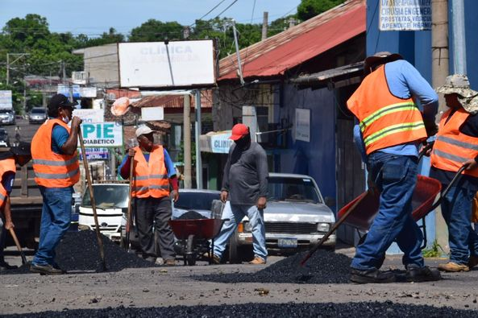
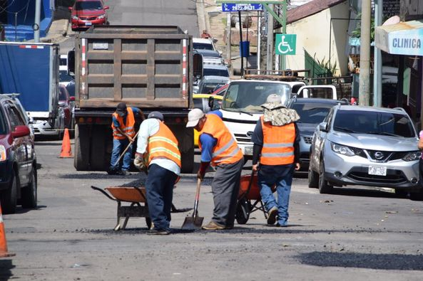
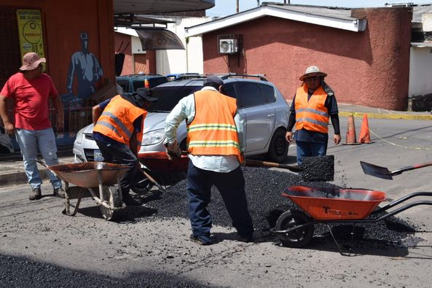

20 SPTIEMBRE 2024
Visita el Agro Mercado en el Mercado #5
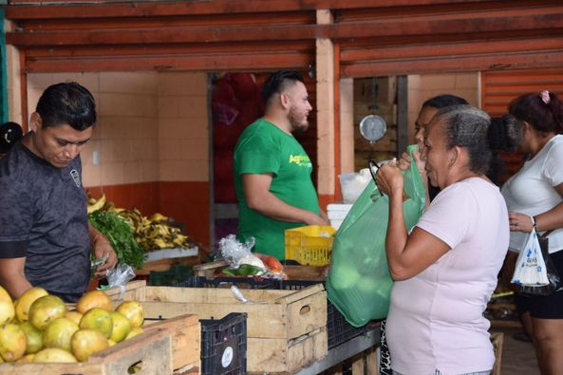
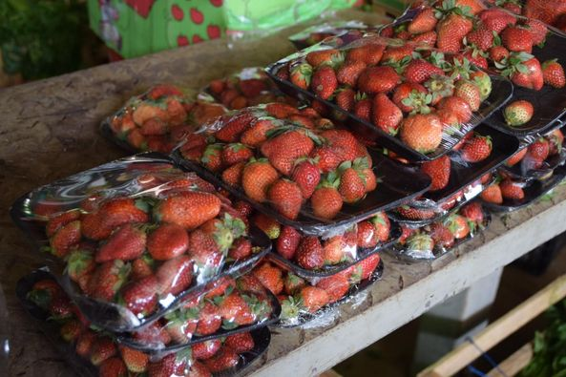
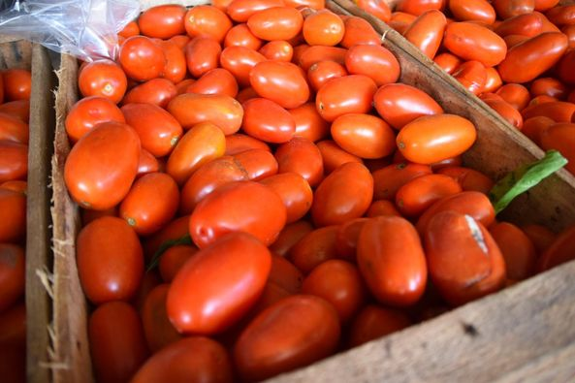
20 SEPTIEMBRE 2024
Esta tarde, la Unidad Municipal de Medio Ambiente ha reunido a los representantes de los 10 distritos de Usulután Este, para participar en un significativo taller
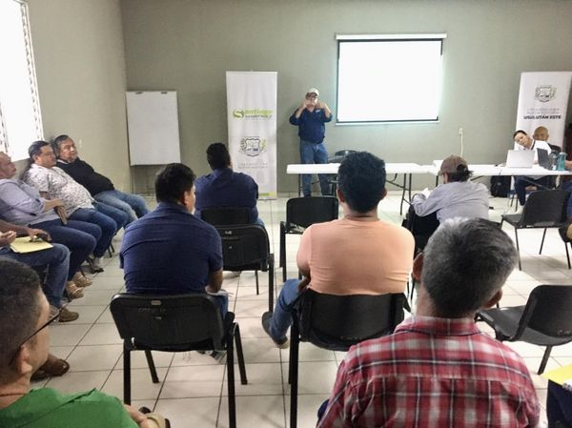
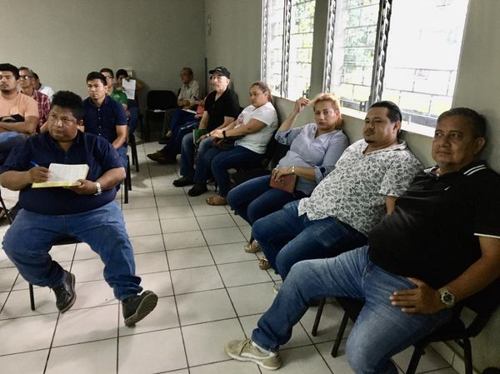
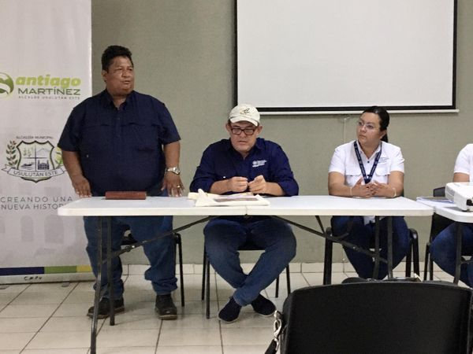

21 SEPTIEMBRE 2024
Arrancamos con todo el sabor de nuestros platillos típicos, cosméticos y muchos artículos más.
Santiago Martínez y los Emprendedores te esperamos de 5 a 10 pm
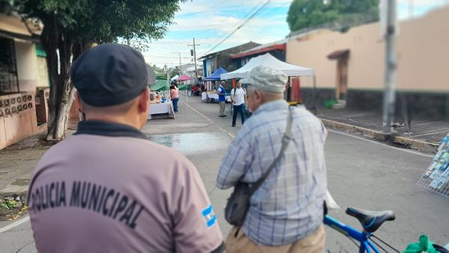
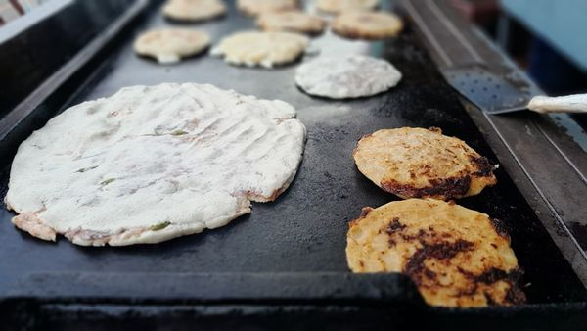
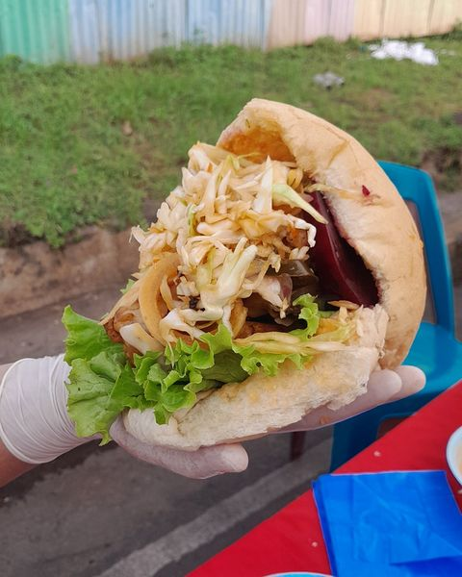

22 SEPTIEMBRE 2024
Cercano a su gente!!!! Así es Santiago Martinez
Escuchando a la población del distrito de Tecapan.

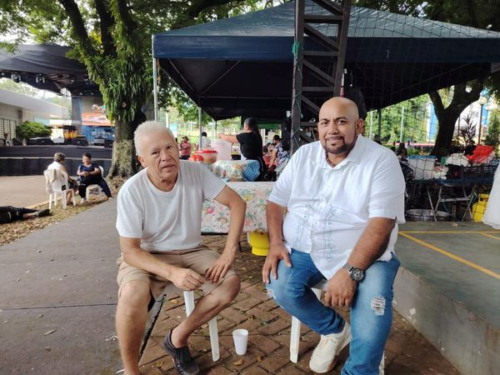
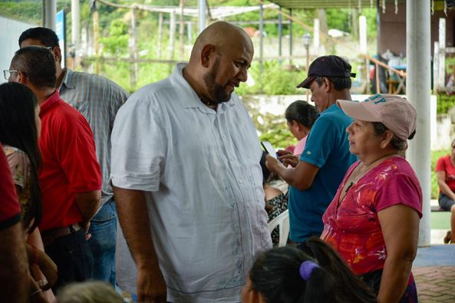

23 SEPTIEMBRE 2024
Descubre la frescura y calidad de los productos directamente del campo a tu mesa. En nuestro agro mercado, encontrarás una amplia variedad de frutas, verduras.
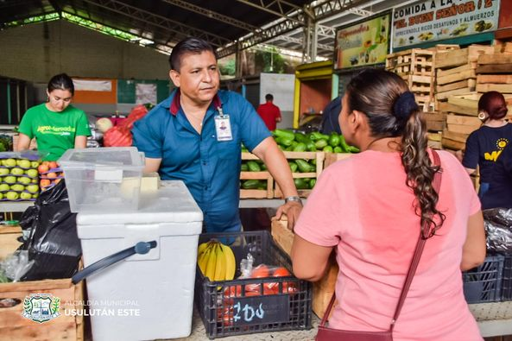
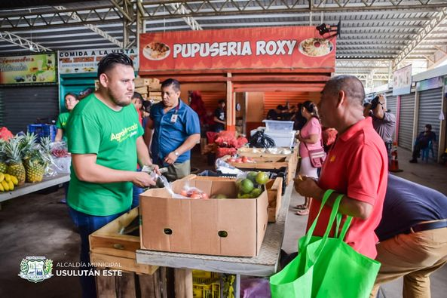
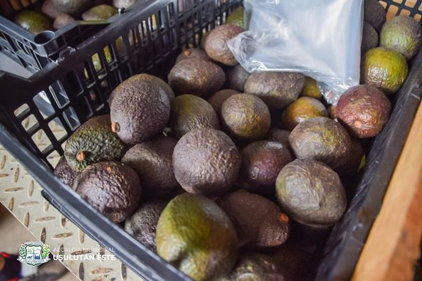

23 SEPTIEMBRE 2024
Avanzamos con el Plan de Bacheo en la 12a Avenida Sur
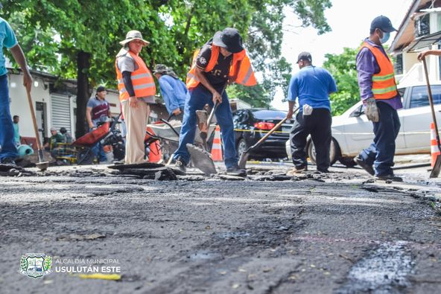
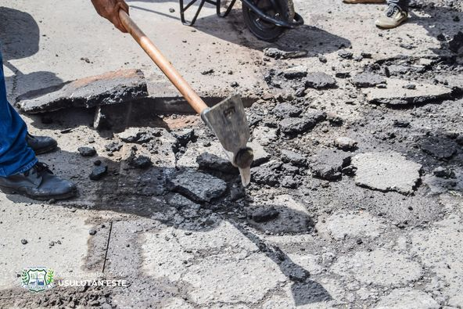
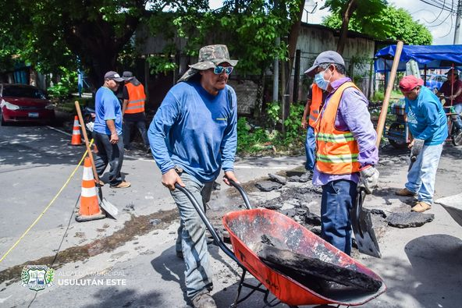
23 SEPTIEMBRE 2024
Juramentación de la Nueva Junta Directiva de Paseo El Calvario
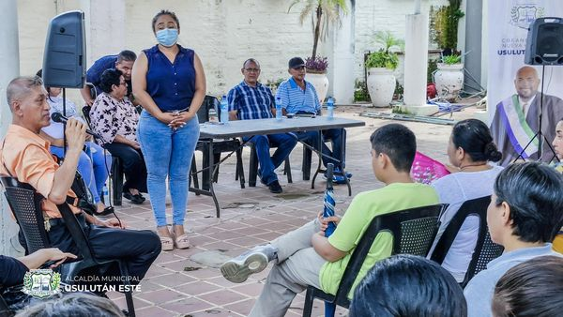
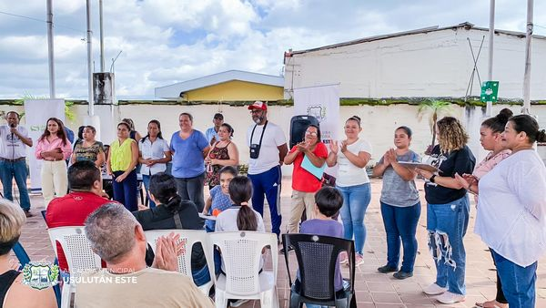
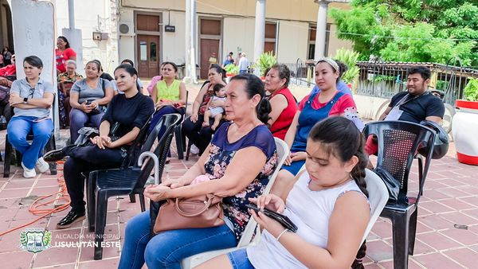
23 SEPTIEMBRE 2024
Nuevamente el alcalde Santiago Martinez, poniendo por hecho el lema qué durante tantos años ha demostrado su vocación de servicio a los más necesitados, demostrando que ha sido llamados a servir y a trabajar por la población de Usulután Este, sin importar la fecha ni la hora.
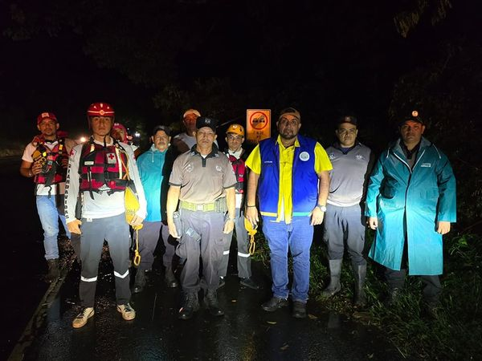
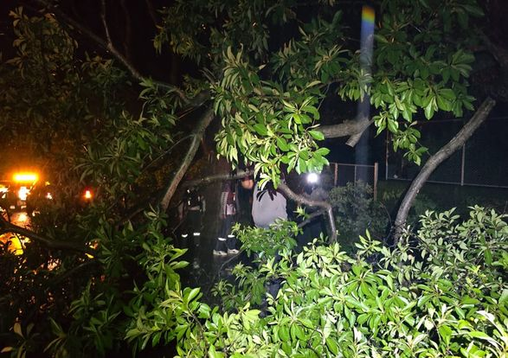
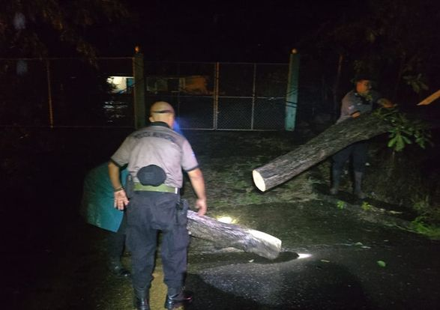
24 SEPTIEMBRE 2024
Continuamos con el Bacheo en la 18a Avenida Norte!
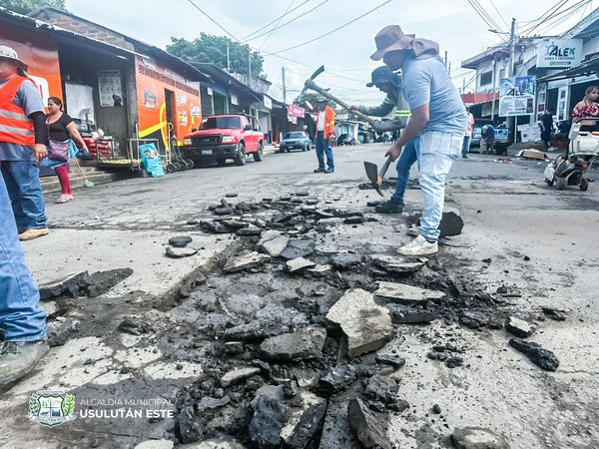
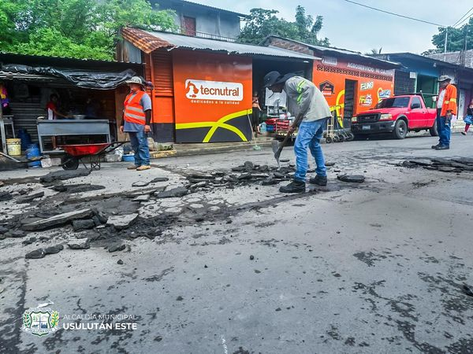
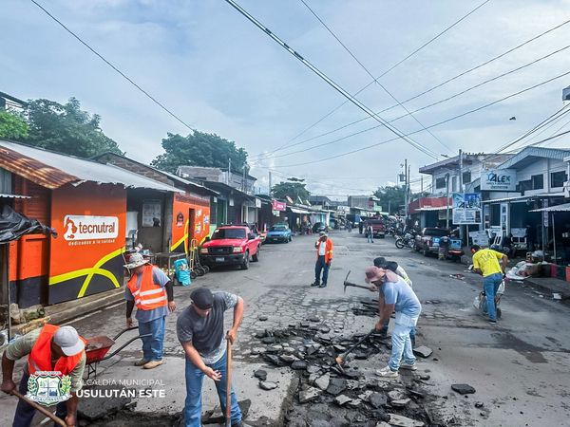

24 SEPTIEMBRE 2024
Promoviendo el apoyo al deporte en el Municipio de Usulután Este, alcalde Santiago Martinez y el Instituto Nacional de los Deportes (INDES) han firmado esta mañana, el "Convenio de Cooperación y Coordinación"
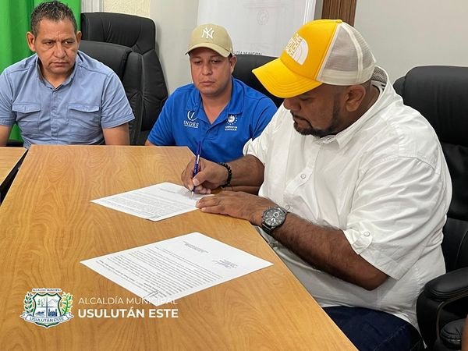
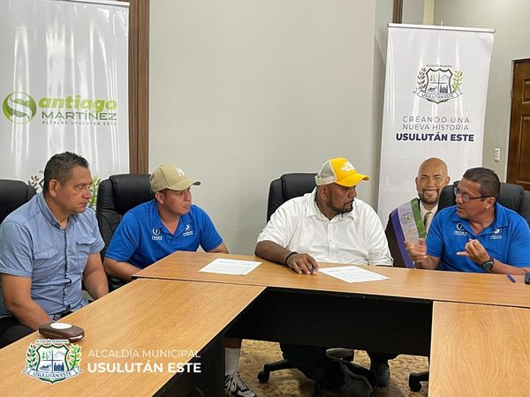
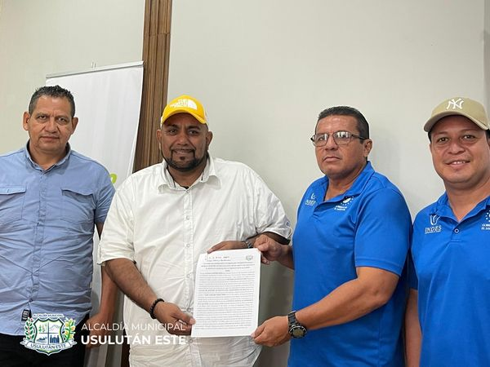
24 SEPTIEMBRE 2024
En un acto significativo, el Síndico Municipal, en representación de nuestro alcalde Santiago Martínez, ha juramentado a la nueva Asociación de Desarrollo Comunal Union y Progreso de Caserío los Segovia Linea Ferrea la Presa.
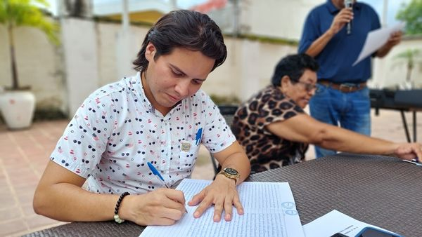
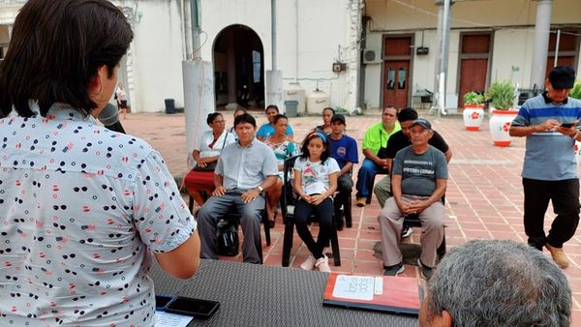
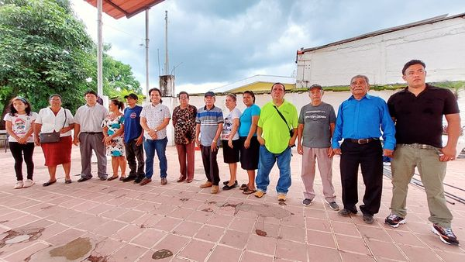

24 SEPTIEMBRE 2024
A pesar de la lluvia que intentó ser un obstáculo, esta tarde logramos realizar la entrega de más de paquetes de víveres a los habitantes del cantón Santa Bárbara Oriente.
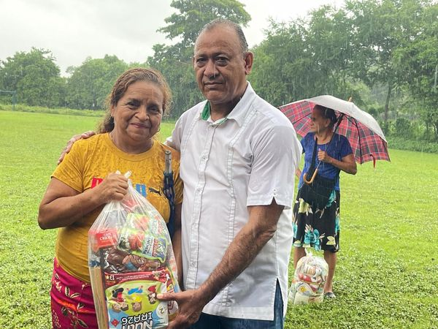
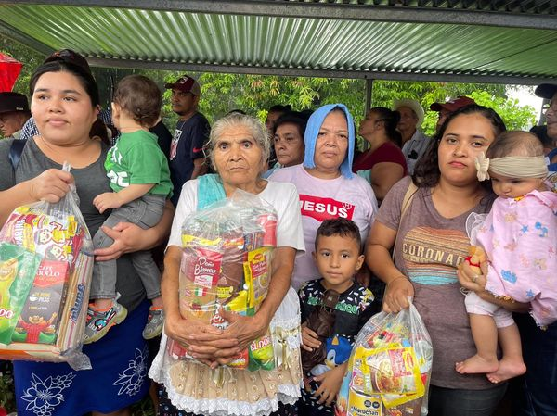
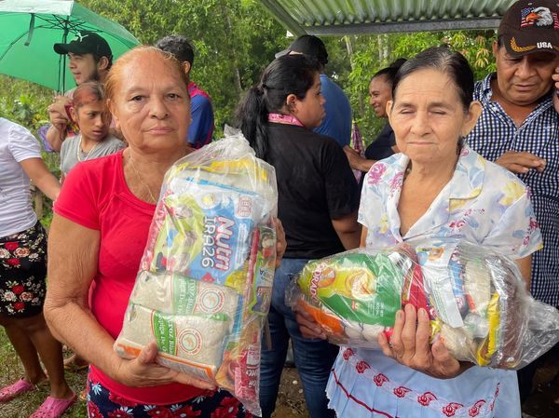
24 SEPTIEMBRE 2024
Ante la #AlertaVerde emitida esta tarde, el alcalde Santiago Martinez, como presidente de la Comisión Municipal de Protección Civil,
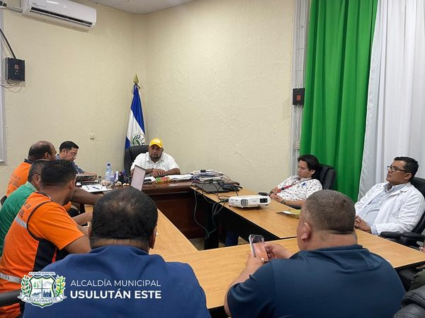
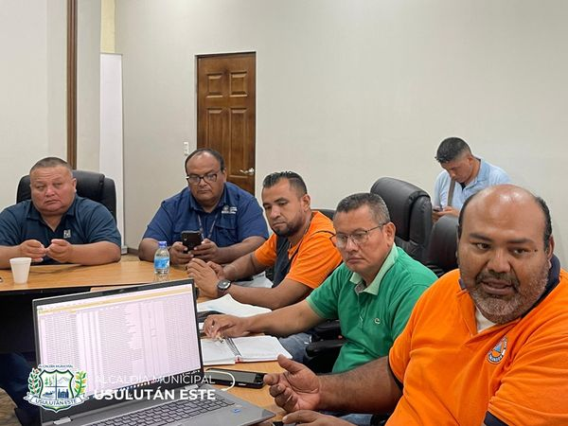
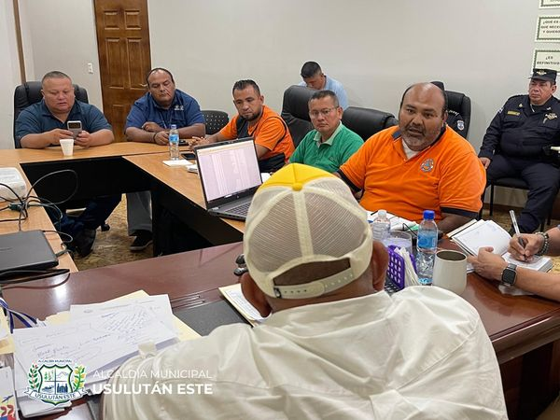
25 SEPTIEMBRE 2024
La Comisión Municipal de Protección Civil de la Municipalidad se reunió con líderes comunitarios de Las Conchas, La Cañada, El Limón, El Icaco, Narváez y Botoncillo 2.
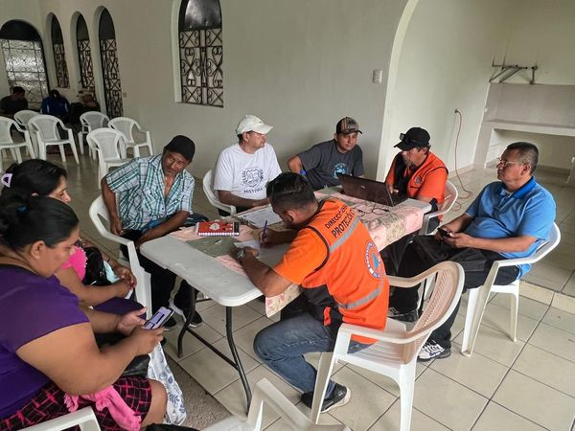
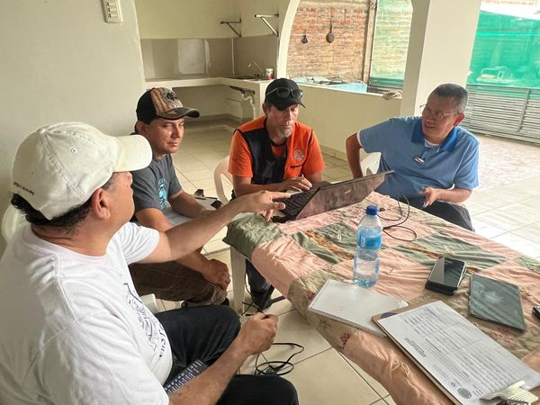
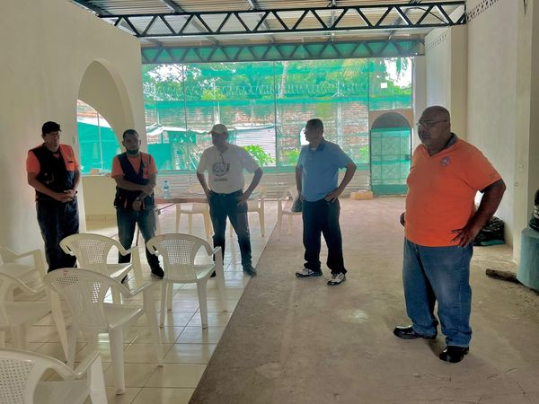

25 SEPTIEMBRE 2024
Luego de recibir una denuncia ciudadana, tras la caída de un árbol en Barrio La Merced,
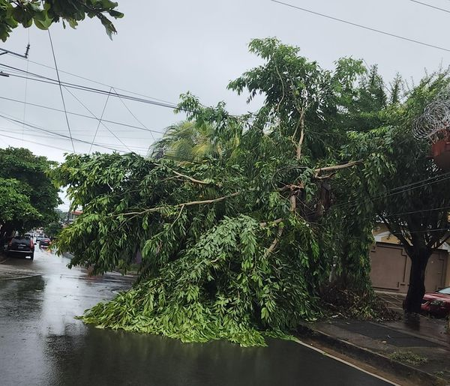
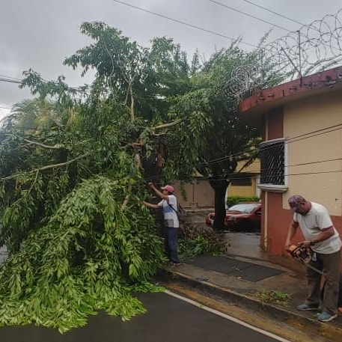
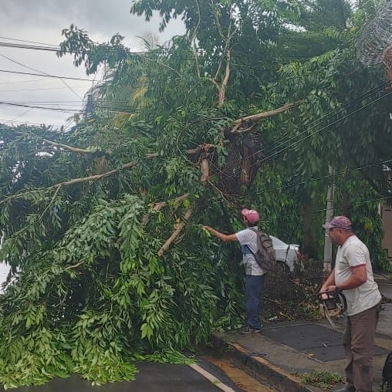
26 SEPTIEMBRE 2024
Estamos emocionados y listos para recibir la antorcha frente al majestuoso Palacio Municipal. En este momento, el talento del C.E. Basilio Blandón está realizando su presentación, llenando de orgullo y emoción a todos los presentes.
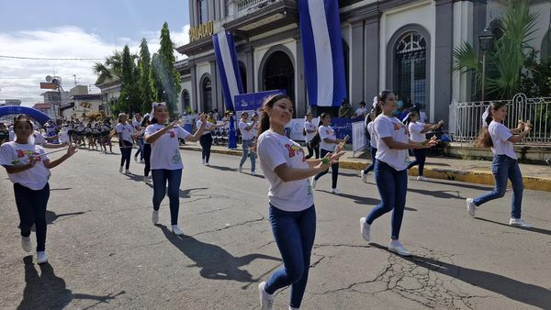
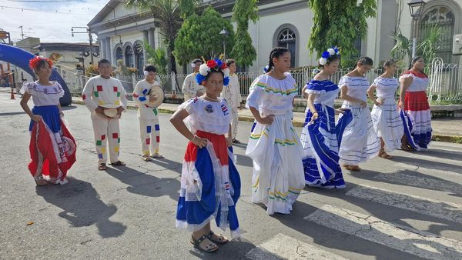
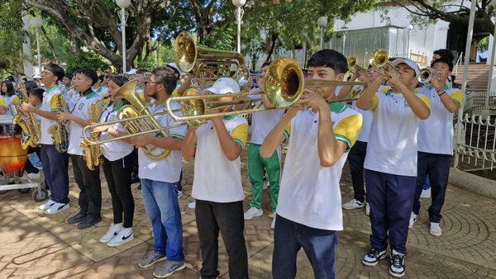

26 SEPTIEMBRE 2024
La Antorcha de los XXI Juegos Deportivos Estudiantiles Centroamericanos del CODICADER 2024 está pasando por el Complejo Educativo Manuel Edelmira Córdoba en este momento!
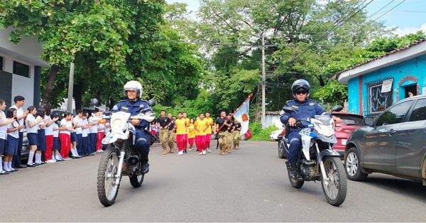
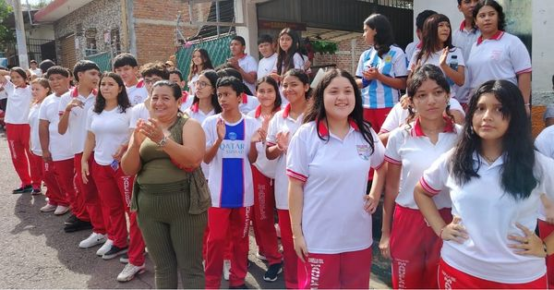
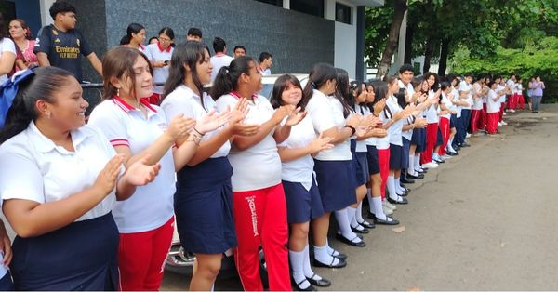

26 SEPTIEMBRE 2024
La Antorcha de los XXI Juegos Deportivos Estudiantiles Centroamericanos del CODICADER ha llegado!
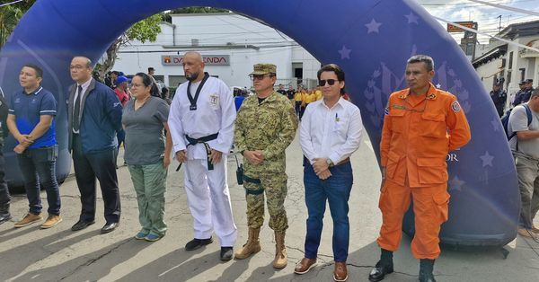
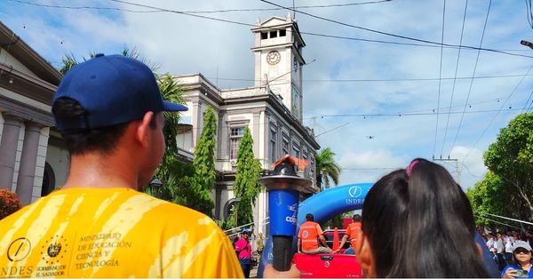
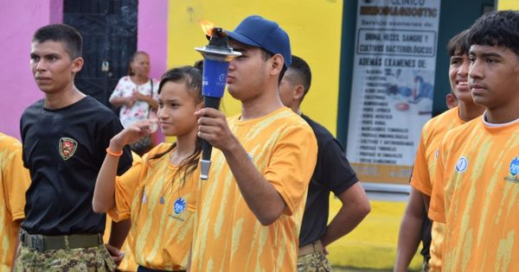
26 SEPTIEMBRE 2024
Hoy se realizó la colocación de la capa de mezcla asfáltica sobre la 18a Avenida Norte, el equipo de Red Vial y Proyectos, siguiendo las instrucciones de nuestro alcalde Santiago Martinez
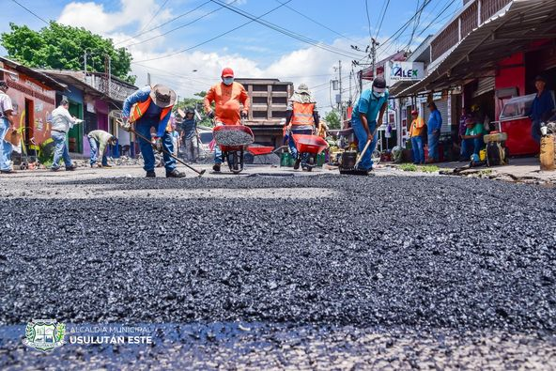
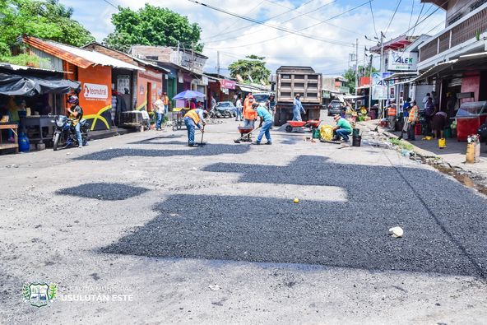
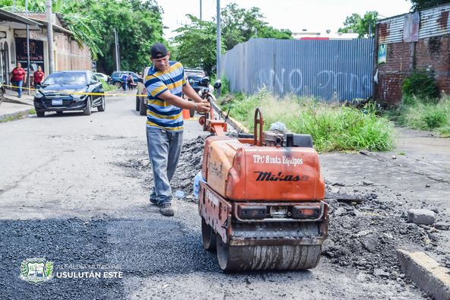
26 SEPTIEMBRE 2024
Acto de Juramentación de la Asociación Comunal Administradora del Sistema de Agua Potable El Ojuste
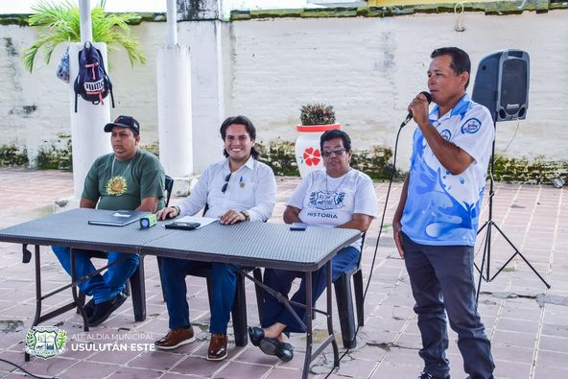
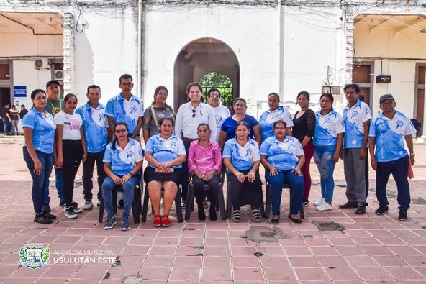
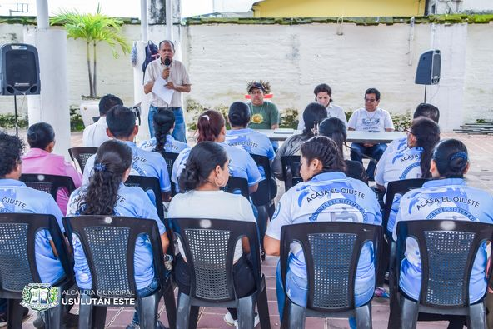
26 SEPTIEMBRE 2024
Acto de Juramentación de la Asociación de Vendedores del Mercadito de Frutas y Verduras de Usulután
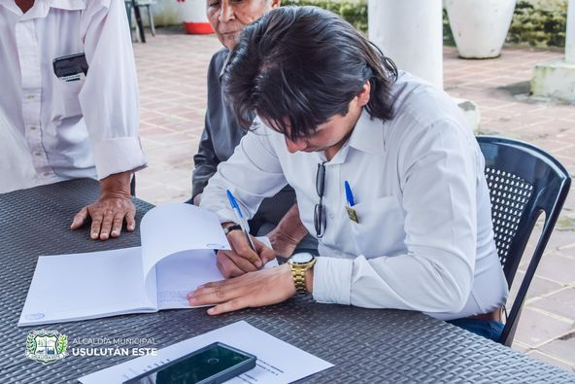
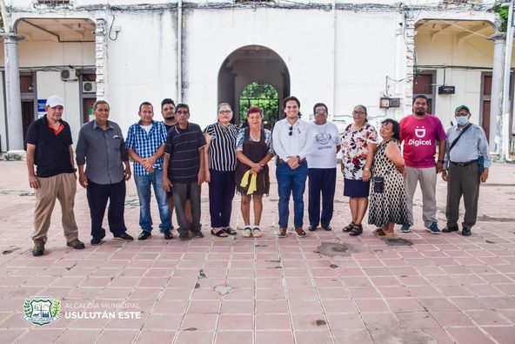
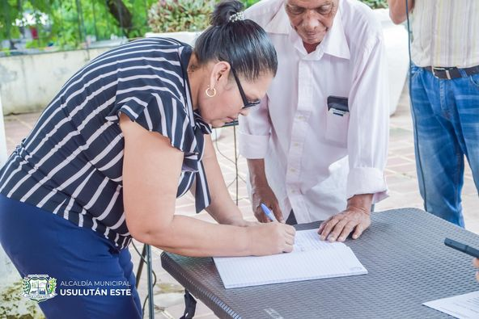

26 SEPTIEMBRE 2024
Acto de Juramentación de la Directiva de la Asociación de Desarrollo Comunal de Colonia Margaritas y Gertrudis
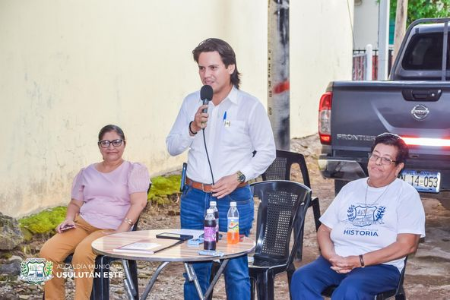
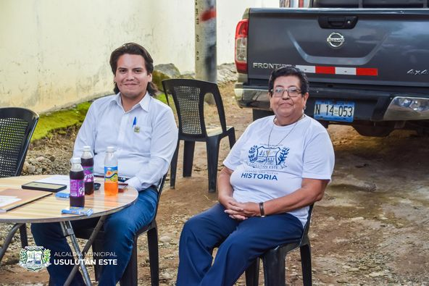
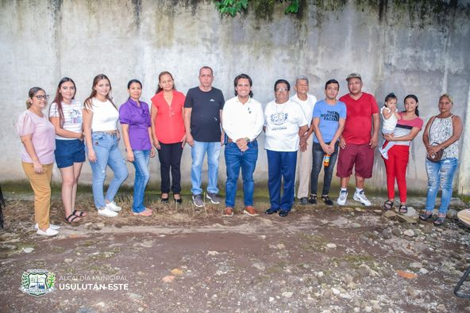

27 SEPTIEMBRE 2024
Debido al aumento de las lluvias en las últimas horas nuestro alcalde Santiago Martínez está en constante monitoreo de la zona baja del municipio como lo es Puerto Parada

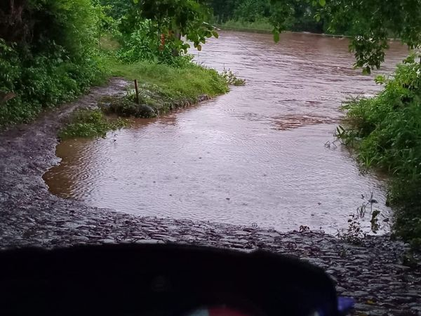

27 SEPTIEMBRE 2024
Por instrucciones de nuestro alcalde Santiago Martinez personal de la unidad de servicios municipales se desplazó hacia la Avenida Guandique y pasaje detrás del Centro de Cumplimiento de Penas en Usulután
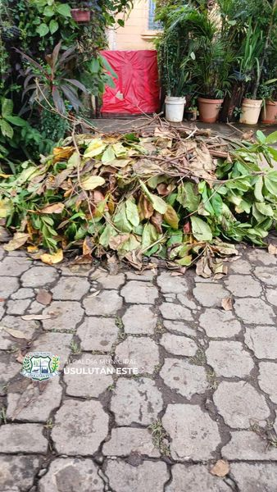
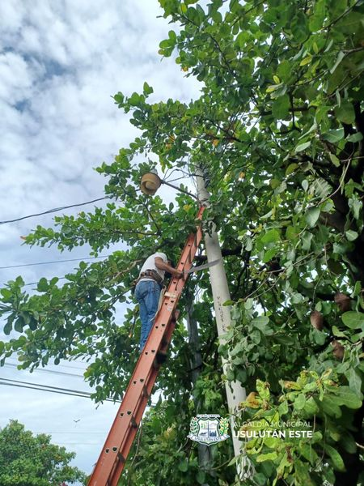
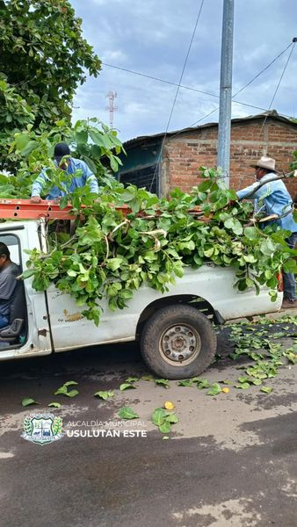

27 SEPTIEMBRE 2024
Acción en la Quebrada del Río El Molino!
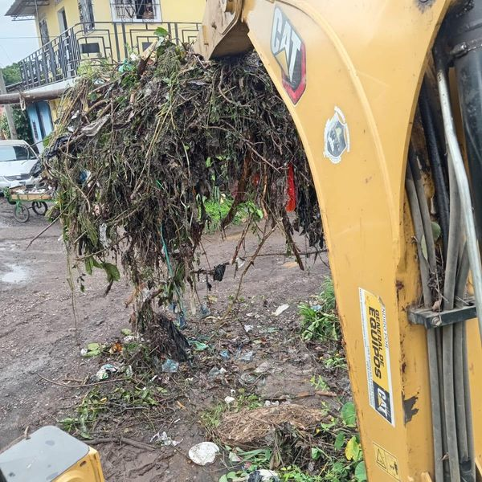
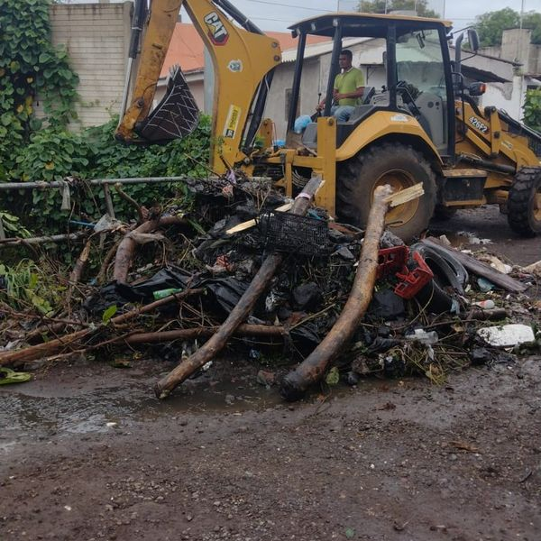
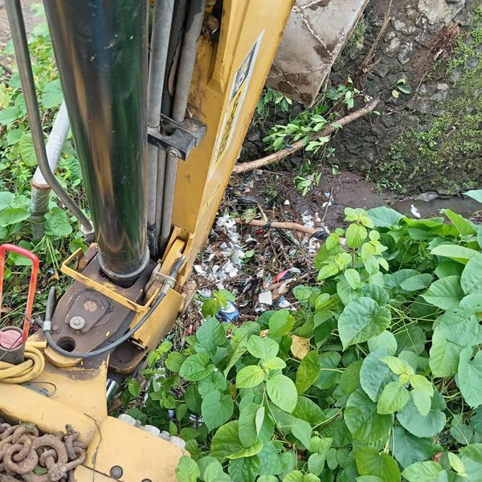

27 SEPTIEMBRE 2024
CIENTOS DE PAQUETES ALIMENTICIOS PARA NUESTRA GENTE.
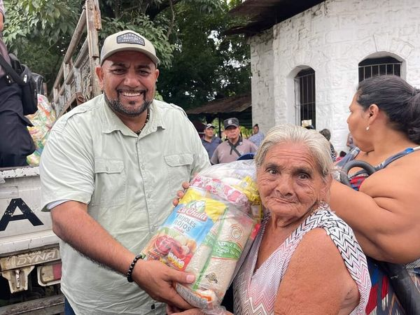
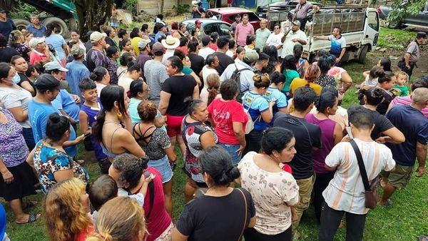
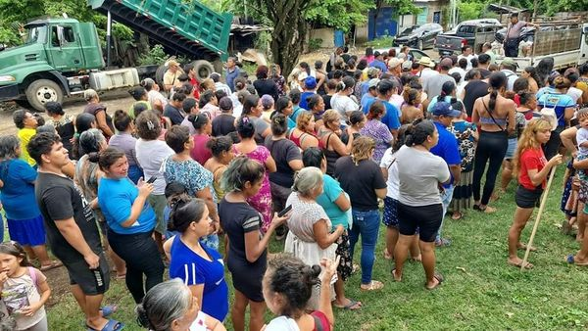
28 SEPTIEMBRE 2024
Bajo la dirección del alcalde Santiago Martinez , miembros del Cuerpo de Agentes Municipales de la alcaldía, se hacen presentes a verificar la situación en bóveda del sector de Carretera El Litoral, en el desvío de Santiago de María,
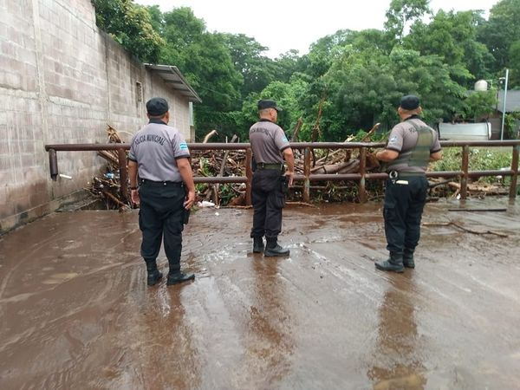
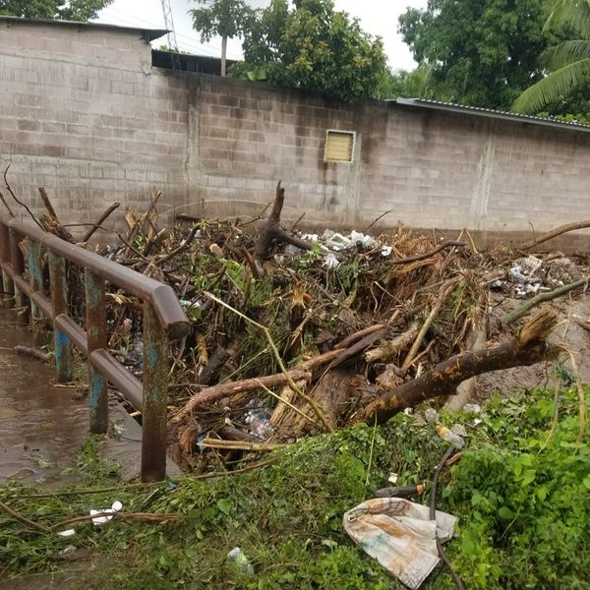
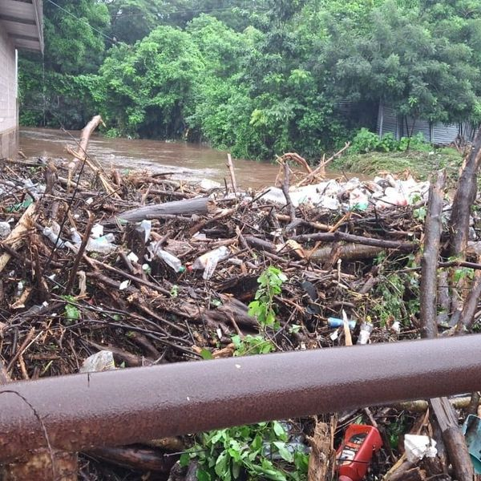
28 SEPTIEMBRE 2024
Esta tarde, tras varias horas de arduo trabajo por parte de los equipos municipales, el alcalde Santiago Martinez, se ha hecho presente a supervisar los avances de los trabajos de desalojo de la bóveda en el sector del desvío a Santiago de María

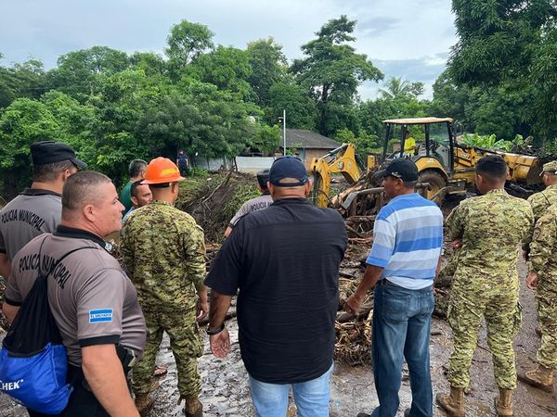
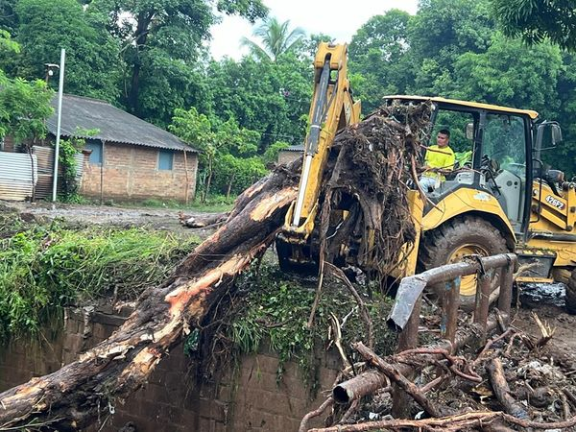
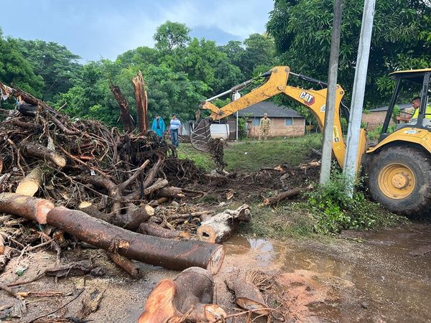
28 SEPTIEMBRE 2024
Seguimos con todo este último sábado patriótico.
Santiago Martinez y los Emprendedores te esperan en Paseo El Calvario.
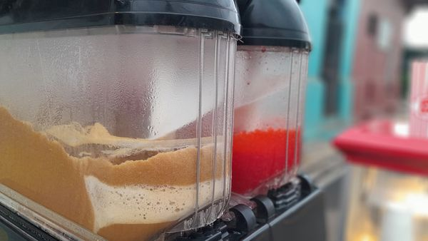
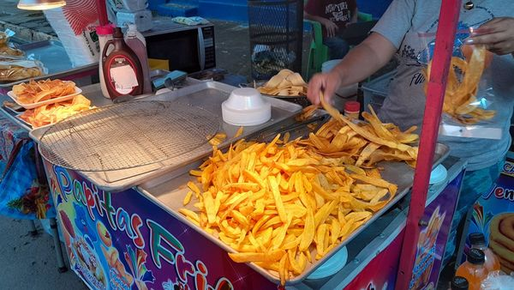

30 SEPTIEMBRE 2024
El día sábado, tras las fuertes lluvias se experimentaron graves afectaciones en la bóveda de la quebrada del desvío a Santiago de María, lo que generó inundaciones en la zona, afectando a familias y automovilistas
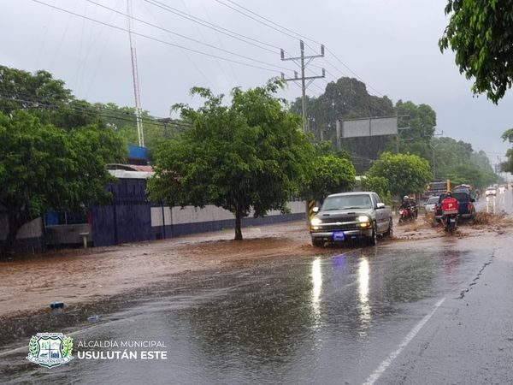
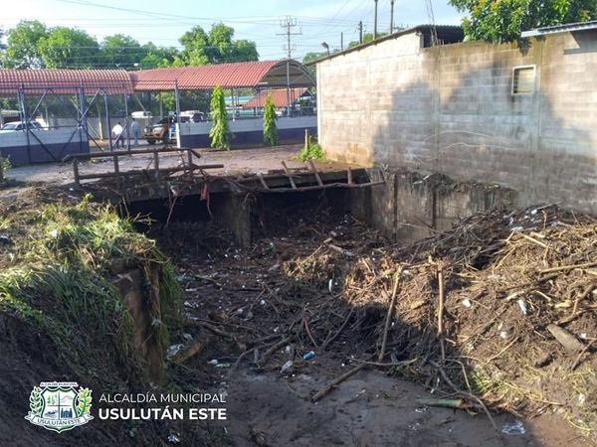
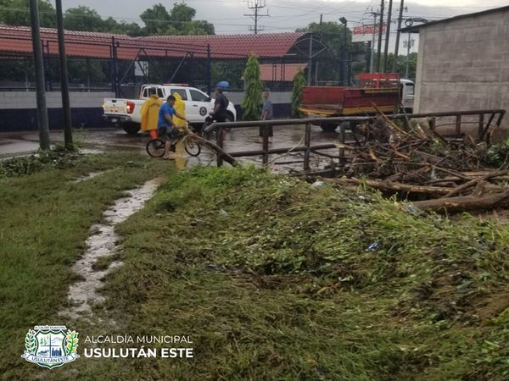
30 SEPTIEMBRE 2024
Nuestro alcalde Santiago Martinez informa a la población y conductores en general que el paso sobre la 18a Avenida Norte de la ciudad de Usulutan se encuentra restringido debido a trabajos del plan de bacheo.

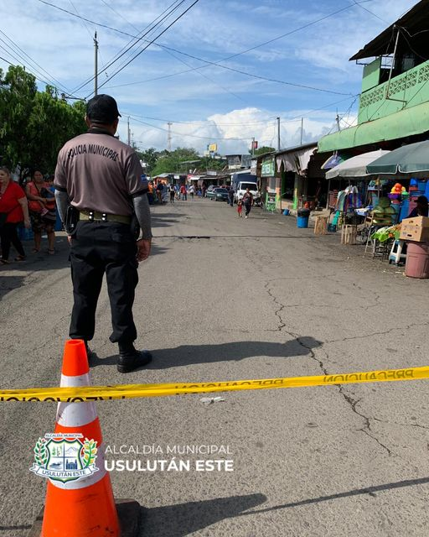

30 SEPTIEMBRE 2024
Esta mañana, el equipo de Proyecto y Red Vial, con el apoyo de nuestro alcalde Santiago Martinez, está trabajando arduamente en el bacheo de la 18a Avenida Norte.
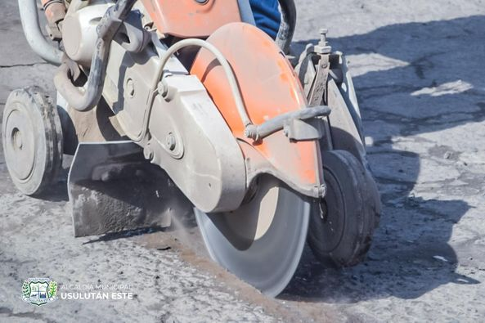
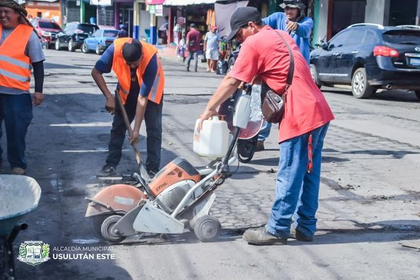
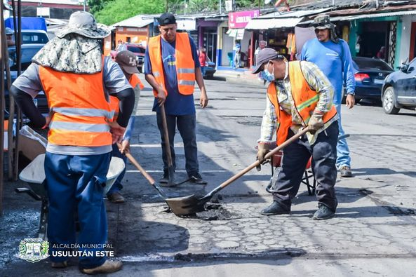
30 SEPTIEMBRE 2024
Celebramos el Amor en Usulután!
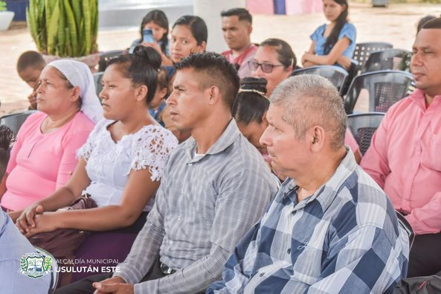
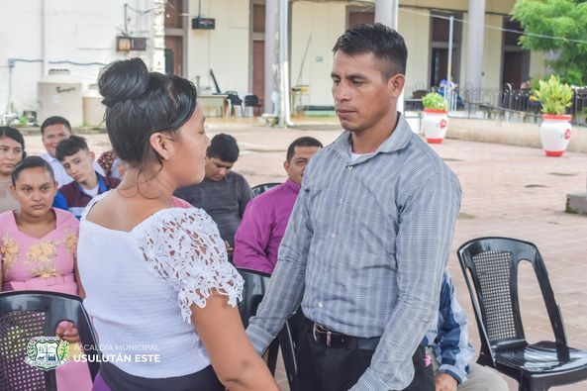
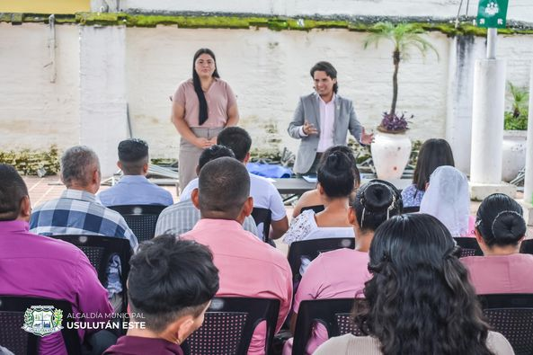
30 SEPTIEMBRE 2024
¡Te Invitamos al Agromercado de Usulután!
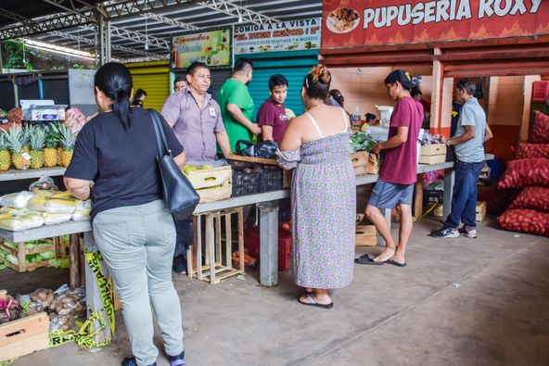
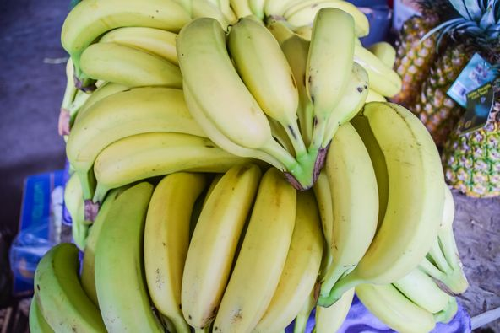
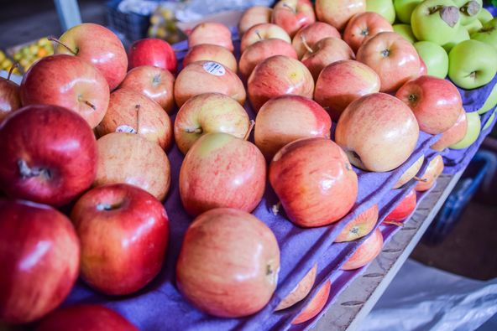

30 SEPTIEMBRE 2024
Mantengamos Usulután Limpio!
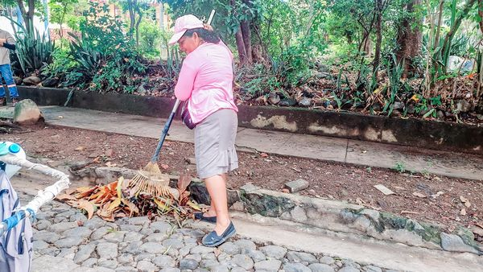
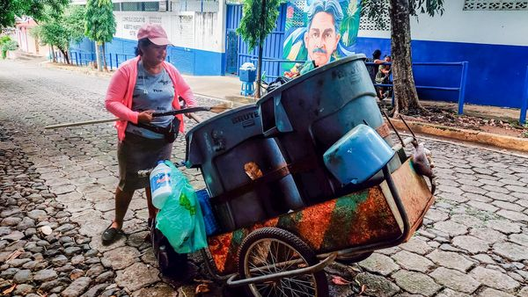
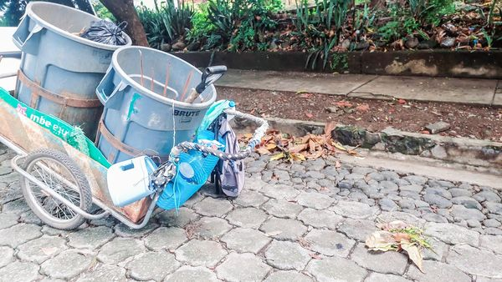
29 SEPTIEMBRE 2024
Esta mañana, nuestro equipo del área de Parques y Jardines de Servicios Municipales respondió a la solicitud del C. E. Alberto Masferrer para podar los árboles que rodean la institución.
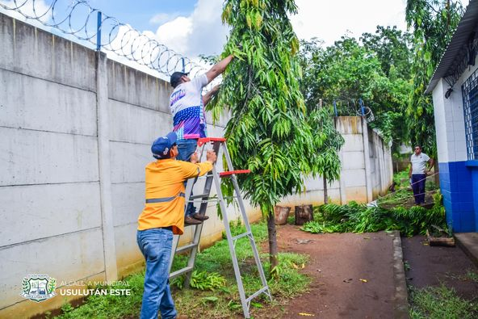
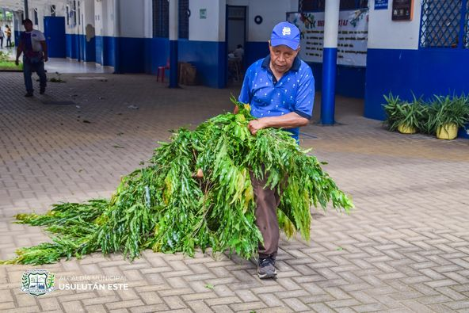
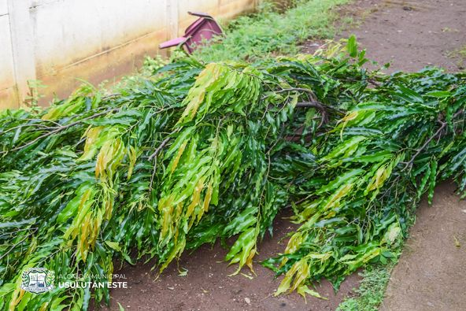
30 SEPTIEMBRE 2024
Visita el Mercado Municipal #5 y Apoya a Nuestros Comerciantes Locales!
